БАЛТИЙСКАЯ ГОСУДАРСТВЕННАЯ АКАДЕМИЯ РЫБОПРОМЫСЛОВОГО ФЛОТА
СУДОВОДИТЕЛЬСКИЙ ФАКУЛЬТЕТ

КАФЕДРА СУДОВОЖДЕНИЯ

ДИПЛОМНАЯ РАБОТА

НА ТЕМУ:
Планирование и промер глубин в прибрежной зоне судовыми средствами

ДОПУЩЕНА К ЗАЩИТЕ “____”_________________________2002 г.

Заведующий выпускающей кафедрой………………………………………… ……………..
(ученая степень,ученое звание)
…………………………………………………………
(подпись)
Руководитель………………………………………………………………………………………………………
(ученая степень,ученое звание подпись фамилия и.,о.)

Рецензент………………………………………………………………………………………………………….…
(ученая степень,ученое звание подпись фамилия и.,о.)

Исполнитель курсант………………ICQ 151155823…………………………….
(подпись фамилия и.,о.)

КАЛИНИНГРАД-2002 г.

РЕФЕРАТ

Дипломная работа, 104 с., 9 таблиц, 16 рисунков, библиография – 7 наименований.

ПРОМЕР ГЛУБИН, ПЛАНИРОВАНИЕ, СУДОВЫЕ СРЕДСТВА ПРОМЕРА.

Разработаны общие указания по производству промера. Произведен обзор принципов планирования промера глубин, анализ способов осуществления промеров, используемых судовых средств, а также способов контроля за местоположением и движением судна при производстве промера. Приведены основные требования предъявляемые к точности определения места судна при производстве промера.
Порядок исправления глубин и представления отчетных материалов.

СОДЕРЖАНИЕ

ВВЕДЕНИЕ……………………………………………………………………………6

- ОБЩИЕ ПОЛОЖЕНИЯ.
  - Задачи промера……………………………………………………………..7
  - Виды промера………………………………………………………………7
- МАРШРУТНЫЙ ПРОМЕР.
  - Особенности маршрутного промера……………………………………...9
  - Подготовительные работы………………………………………………...9
  - Производство промера……………………………………………………11
3. ПОДРОБНОСТЬ ПРОМЕРА И РАСПОЛОЖЕНИЕ ПРОМЕРНЫХ ГАЛСОВ.
3.1 Межгалсовые расстояния…………………………………………………24
3.2 Направление промерных галсов………………………………………….26
3.3 Сгущение промерных галсов……………………………………………..28
3.4 Обследование банок и мелководий………………………………………34
3.5 Способы проложения промерных галсов………………………………..38
3.5.1 Прокладка галсов по компасу……………………………………...38
3.5.2 Прокладка галсов с помощью GPS. Дифференциальная GPS…...38
3.5.3 Прокладка галсов по створам……………………………………... 42
3.5.4 Прокладка галсов по направлениям, указываемым с берега……..46
4. ИЗМЕРЕНИЕ ГЛУБИН НАМЕТКОЙ,РЫБАЛОТОМ,РУЧНЫМ ЛОТОМ.
4.1 Измерение глубин наметкой……………………………………………..47
4.2 Измерение глубин рыбалотом…………………………………………...47
4.3 Измерение глубин ручным лотом……………………………………….50
5. ИЗМЕРЕНИЕ ГЛУБИН ЭХОЛОТОМ.
5.1 Основные положения…………………………………………………….52
5.2 Обязанности наблюдателя……………………………………………….54
5.3 Сведения записываемые на эхограмме………………………………….56
5.4 Определение числа оборотов электродвигателя……………………….57
5.5 Определение поправок эхолота………………………………………….61
5.5.1 Определение поправок эхолота тарированием…………………...61
5.5.2 Определение поправок эхолота по гидрологическим данным….69
6. ВИЗУАЛЬНЫЕ СПОСОБЫ ОПРЕДЕЛЕНИЯ.
6.1 Обратная засечка…………………………………………………………72
6.2 Прямая засечка…………………………………………………………....76
6.3 Комбинированная засечка……………………………………………….78
7. ОПРЕДЕЛЕНИЕ МЕСТА С ПОМОЩЬЮ СУДОВОЙ РЛС.
7.1 Регулировка и определение остаточных поправок измеряемых курсо-
вых углов……………………………………………………………………82
7.2 Способы определения с помощью судовой РЛС………………………82
7.3 Повышение точности измерений………………………………………..83
8. ТРЕБОВАНИЯ К ОПРЕДЕЛЕНИЮ МЕСТА СУДНА.
8.1 Прибрежный промер……………………………………………………..85
8.2 Морской промер………………………………………………………….86
8.3 Океанский промер………………………………………………………..87
9. ИСПРАВЛЕНИЕ ГЛУБИН.
9.1 Основные положения…………………………………………………….91
9.2 Поправки за уровень……………………………………………………..92
9.2.1 Вычисление поправок за уровень на морях с приливами……….93
9.2.2 Вычисление поправок за уровень на морях без приливов………99
10 . ОБРАБОТКА МАТЕРИАЛОВ ПРОМЕРА.
10.1 Основные положения………………………………………………….101

ВВЕДЕНИЕ.

Промер глубин обеспечивается предварительной подготовкой-анализом гидрографической изученности района, подборкой и корректировкой морских карт и навигационных пособий по маршруту плавания, проверкой работы и определением поправок штурманских приборов(компасов, лагов, РЛС), а судовые эхолоты подвергнуть специальным проверочным испытаниям и регулировке, производством предварительную прокладку маршрута перехода.
Обеспечение безопасности мореплавания является важнейшей функцией судовождения, невыполнимой без точного знания глубин на пути следования судна.
Не смотря на хорошую изученность основных судоходных путей, существует необходимость в постоянном контроле глубин с целью выявления изменений и корректировки морских карт и навигационных пособий.
Важное значение приобретает маршрутный промер, позволяющий производить измерения с рыболовных или транспортных судов по пути их следования, что позволяет охватить промерными работами важные пути судоходства и избежать расходов на организацию специальных экспедиций.
В данной работе будут изучены основные принципы проведения промерных работ, способы проложения промерных галсов, судовые средства обеспечения промера, выработаны рекомендации для судоводителей при производстве промера, произведен анализ необходимой точности определения места судна .

ГЛАВА 1.ОБЩИЕ ПОЛОЖЕНИЯ

1.1 ЗАДАЧИ ПРОМЕРА.
Промерные работы, имеют целью получение материалов для составления и корректуры морских навигационных карт и руководств для плавания в интересах обеспечения мореплавания.
Промер является основной составной частью гидрографических исследований морей и океанов.
Главными задачами промера являются:
— выяснение общего рельефа дна и характера донного грунта;
— выявление и обследование навигационных опасностей и других характерных форм донного рельефа, а также участков, удобных для подхода к берегу и высадки на него;
— детальное обследование фарватеров, гаваней и якорных мест.
Достоверность навигационных карт определяется точностью и полнотой обследования рельефа дна промером. Поэтому промерные работы должны быть организованы и выполнены таким образом, чтобы исключалась возможность пропуска банок и других характерных форм рельефа дна. Систематические ошибки, возникающие при всякого рода измерениях на промере, должны быть максимально уменьшены, а грубые промахи исключены.

1.2. ВИДЫ ПРОМЕРА.
В зависимости от местоположения района обследования и точности определения места судна различают следующие виды промера:
прибрежный—от береговой черты в море до предела геометрической дальности видимости;
морской—от границы прибрежного промера до предела действия высокоточных радионавигационных систем (РНС); выполняется, как правило, в районах материковой отмели и материкового склона;
океанский — за границей морского промера; выполняется обычно в районах ложа океана.
По своему характеру промер разделяют на:
— систематический, выполняемый путем планомерного покрытия площади обследуемого района системой промерных галсов с надлежащей подробностью;
— маршрутный, выполняемый одиночными галсами по пути следования океанографических и других судов.
В зависимости от применяемых средств различают промер:
— судовой,
— катерный,
— шлюпочный,
— со льда,
- с вертолета.

ГЛАВА 2.МАРШРУТНЫЙ ПРОМЕР

2.1 ОСОБЕННОСТИ МАРШРУТНОГО ПРОМЕРА

Маршрутный промер производится в районах, которые вообще не обследованы или изучены недостаточно и ведется в целях дополнения и исправления действующих морских карт.
Маршрутный промер может выполняться как со специальных судов(научно-исследовательских, экспедиционных и т. п.), ведущих различные работы по изучению вод Мирового океана, так и с обычных транспортных судов по пути их следования.
Для производства маршрутного промера согласно требованиям Инструкции по промеру на каждом из судов, ведущих промер, должна находиться гидрографическая группа в составе не менее З человек (в целях обеспечения трехсменной круглосуточной вахты).

2.2 ПОДГОТОВИТЕЛЬНЫЕ РАБОТЫ

При разработке планов походов экспедиционных судов необходимо внимательно анализировать гидрографическую изученность района плавания с тем, чтобы предусмотреть необходимые обследования находящихся вблизи маршрута плавания сомнительных (со знаком «ПС» или «СС»)банок, отличительных глубин, подводных скал, островов, а также таких банок и отличительных глубин, которые хотя и не имеют знака сомнительности , но резко отличаются от окружающих, недостаточно обследованы и по характеру рельефа дна нуждаются в подтверждении и уточнении.
Для выполнения указанных работ, а также производства дополнительных обследований, которые могут потребоваться по результатам промера, при составлении плана похода должен быть предусмотрен соответствующий резерв времени.
Перед выходом в море необходимо:
— подобрать и откорректировать морские карты и навигационные пособия по маршруту плавания;
—проверить работу и определить поправки штурманских приборов(компасов, лагов, РЛС и др.), а судовые эхолоты подвергнуть специальным проверочным испытаниям и регулировке;
— произвести предварительную прокладку маршрута перехода.
Необходимо принять также все зависящие от исполнителей меры для определения маневренных элементов и коэффициентов дрейфа судна, если это не было выполнено ранее.
Морские карты и навигационные пособия подбирают по последнему откорректированному изданию каталога карт и книг. Отобранные карты и пособия корректируют на день выхода в плавание по Извещениям Мореплавателям. Дальнейшую корректуру в море производят по Навигационным Извещениям Мореплавателям (НАВИМ).
При выполнении предварительной прокладки следует иметь в виду, что если работы производятся с океанографического судна, которое ведет повторные наблюдения на прежних разрезах, то галсы маршрутного промера следует прокладывать в расстоянии порядка 10 миль от ранее выполненных галсов.
В случае, когда переход совершается совместно двумя или более судами, расстояния между галсами маршрутного промера должны быть порядка 50—100 миль.
При этой прокладке отмечают все расположенные вблизи маршрута плавания и подлежащие обследованию банки, отличительные глубины и другие характерные формы рельефа дна.

2.3 ПРОИЗВОДСТВО ПРОМЕРА

Определения места судна во время маршрутного промера в открытом море производятся путем астрономических и радионавигационных обсерваций, а при следовании в пределах видимости берегов- по наземным ориентирам.
В каждом конкретном случае должны быть выбраны такие способы определений, которые обеспечивают наиболее точное получение места судна.
При каждом определении места в навигационном журнале записывают время, отсчет лага, результаты наблюдений по определению места и производят оперативные отметки на ленте эхограммы.
Определения места, выполненные штурманским составом судна, следует также использовать для прокладки галсов промера. Однако эти определения являются лишь дополнительными и ни в какой мере не снимают с личного состава гидрографической группы ее основной обязанности по обеспечению точного определения места судна во время промера.
При прокладке галсов промера в море допускается принимать обсервованные координаты штурманских определений без повторных вычислений. Однако при обработке промера все эти вычисления должны быть выполнены во вторую руку, для чего в журнале должны быть выписаны все исходные данные штурманских наблюдений, необходимые для получения обсервованного места.
Астрономические определения ведутся с расчетом иметь при благоприятных метеорологических условиях в общем случае 4—5 определений в сутки. При неблагоприятных метеорологических условиях астрономические наблюдения выполняют, как только представится возможность, не пропуская никаких случаев для уточнения своего места.
При наблюдении звезд определение места следует производить по 4 или в крайнем случае по З звездам. При наблюдении Солнца места следует получать, как правило, по З или 4 разновременным линиям положения с разностью смежных азимутов около 25°—30°.
Поправки хронометра определяют по радиосигналам времени не реже одного раза в сутки.
Радионавигационные определения производят, как правило, с помощью гиперболических радионавигационных систем. В отдельных случаях, когда маршрут промера проходит вне зоны действия указанных систем, а астрономические определения по условиям погоды невозможны, допускаются определения места по азимутальным системам с использованием для этого секторных радиомаяков.
Радионавигационные определения следует производить в общем случае через 2—З часа, учащая эти определения при наличии сильного течения, дрейфа или резких колебаний глубин.
В остальном при производстве радионавигационных определений следует руководствоваться общими рекомендациями «Инструкции по промеру» (ИП-64) и конкретными указаниями действующих инструкций и правил по использованию соответствующих радионавигационных систем.
Определения места по наземным ориентирам могут производиться визуальными способами: по двум углам, трем пеленгам или же с помощью судовых радиолокационных станций (РЛС).
В качестве ориентиров для визуальных определений выбирают наиболее точно нанесенные на карту и надежно опознанные на местности ориентиры: маяки, навигационные и геодезические знаки, характерные вершины гор, резко очерченные мысы и т.п.
Определения места судна по наземным ориентирам производят с расчетом иметь обсервованные места через каждые 5—10 см в масштабе карты-сетки (карты), на которой ведется прокладка, а также при всех изменениях курса, скорости судна или резком изменении глубин.
При производстве астрономических определений прокладку высотных линий положения следует выполнять на клетчатой бумаге бланков астрономических вычислений, выбирая возможно более крупный масштаб, во всяком случае не мельче чем 1 миля в 1 клетке, и затем уже переносить определения на карту-сетку по найденным обсервованным координатам.
Радионавигационные определения прокладывают или при помощи специальных карт с сетками гипербол, откуда эти определения переносятся на путевую карту, или же при помощи специальных таблиц, которые содержат широты (долготы) пересечения сферических гипербол определенными меридианами и параллелями. По выбранным из таблиц величинам проводят на карте вблизи счислимого места отрезки гипербол в карандаше, а затем, интерполируя между ними, наносят обсервованное место судна.
Если указанных карт или таблиц нет, то радионавигационные определения могут быть нанесены при помощи Таблиц для вычисления координат места корабля (ТВК—60), изд. УНГС ВМФ.
Прокладку галсов маршрутного промера между определениям и производят графическим счислением.
Счисление должно вестись тщательно с учетом всех изменений курса, скорости, величины дрейфа и сноса течением.
Во время счисления ежечасно, а также во всех случаях перемены курса и скорости судна или изменения учитываемых элементов дрейфа и течения в навигационном журнале записывают время и отсчеты лага.
Прокладку галсов маршрутного промера ведут на картах-сетках масштаба 1:500000.
Дополнительные галсы обследования банок, отличительных глубин и других характерных форм рельефа дна прокладывают, если необходимо, в более крупном масштабе.
В остальном при прокладке галсов маршрутного промера счисление ведут с соблюдением требований документа «Инструкция по промеру» (ИП-64).
Если судно, ведущее маршрутный промер, ложится в дрейф для выполнения работ на дрейфовой гидрологической станции, необходимо определить место судна в начале и конце дрейфовой станции, а когда это невозможно, надлежит определить место судна на галсе во время промера до начала и после окончания дрейфа возможно ближе к дрейфовой станции с тем, чтобы конец предыдущего и начало нового галса можно было проложить достаточно надежно по счислению.
В тех случаях, когда удается определить только одну точку в начале(конце) дрейфа или точность определений недостаточна, так что дрейф по определениям получить нельзя, величину суммарного сноса судна находят следующим образом.
Скорость и направление ветрового дрейфа судна получают по таблице дрейфа или же определяют из наблюдений при помощи свободно-вытравливаемого линя или морской вертушкой
Полученный ветровой дрейф геометрически складывают с вектором течения и находят величину и направление суммарного сноса судна.
Когда судно, производящее маршрутный промер, выполняет гидрологические наблюдения на якорной буйковой станции, то одновременно с этими наблюдениями необходимо в районе якорной станции вести промер. Определение места судна осуществляют относительно буя при помощи судовой радиолокационной станции, а место буя получают из серии астрономических или радионавигационных определений, выполненных во время промера.
Измерение глубин следует вести как во время дрейфа судна с приборами, так и на специальных галсах, прокладываемых в районе якорной буйковой станции (рис. 2.1).
Невязки галсов маршрутного промера между обсервациями распределяют графически .
Если между обсервациями судно лежало в дрейфе, величина которого определена, то дрейф учитывают при прокладке, а полученную невязку галса распределяют пропорционально времени как на период плавания между обсервациями, так и на период лежания в дрейфе (рис. 2.2.а).
Если же величина дрейфа неизвестна, то концы галсов прокладывают от обсерваций по счислению (начало, нового галса — обратным ходом), а полученное расхождение между конечной и начальной точками галсов относят целиком к дрейфу (рис. 2.2.6).
Глубины во время промера измеряют непрерывно и фиксируют на эхограмме, а при работе эхолотом без самописца записывают через равные интервалы времени, которые не должны быть более 5 мин., в журнал глубин В последнем случае должны быть зафиксированы также все отличительные глубины, отмеченные по указателю эхолота в промежутке между записанными глубинами.
Если по условиям плавания невозможно обеспечить непрерывную работу эхолота в течение всего рейса, допускается в открытом море на глубинах более 1000 м и спокойном рельефе дна измерять глубины через1—2 мили. Однако в случае резких колебаний глубин эхолот должен быть включен для непрерывной работы.
Банки и отличительные глубины, которые лежат вблизи маршрута плавания и нуждаются в подтверждении и уточнении, обследуют путем проложения дополнительных промерных галсов примерно так, как показано на рис. 2.3. Место судна при этом надлежит определить как можно точнее, а эхолот включить для непрерывной работы.

ГАЛСЫ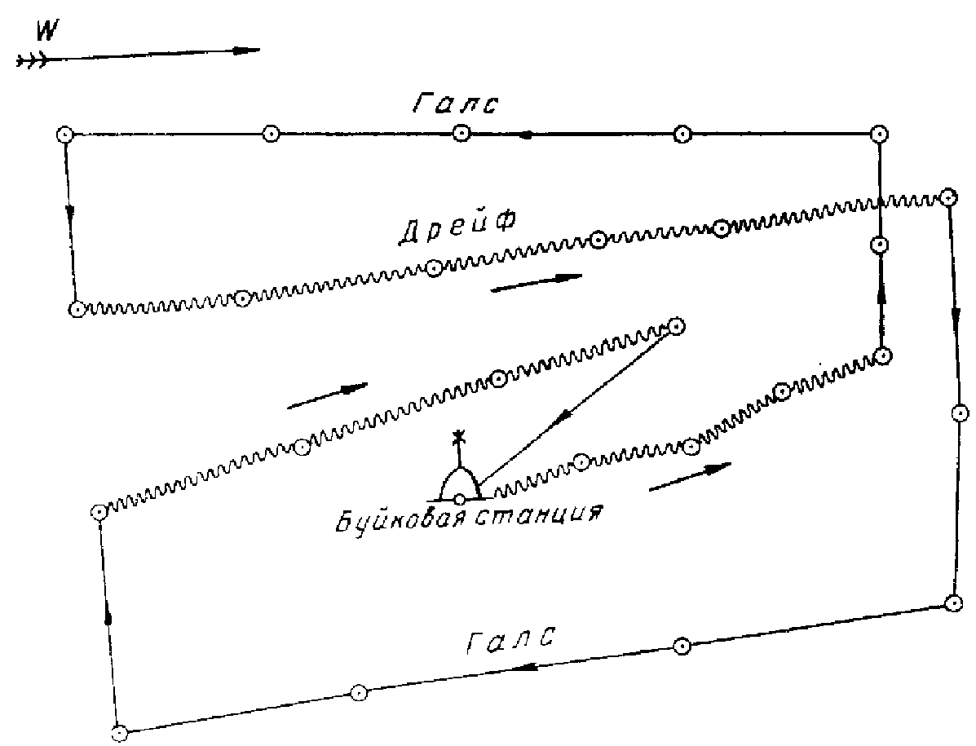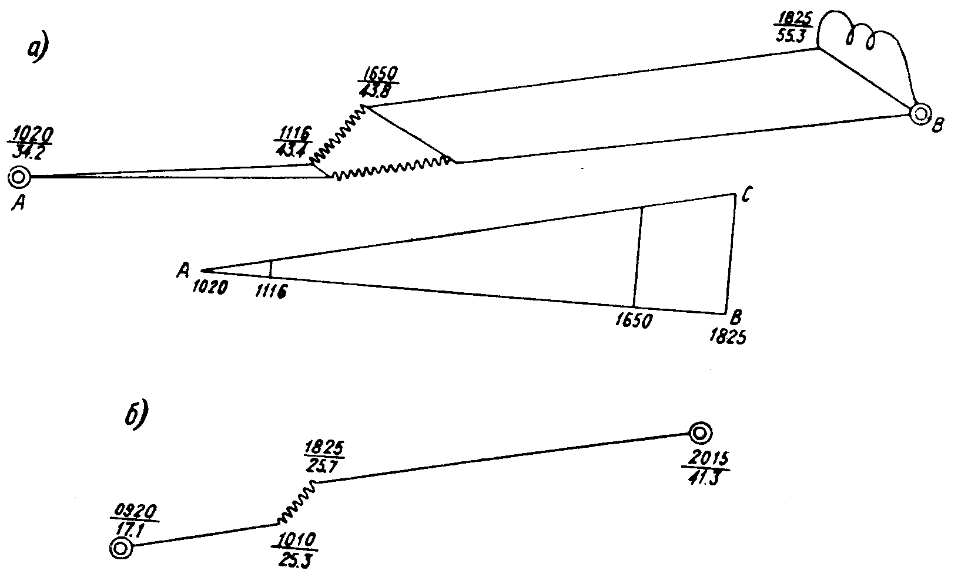 ПРОКЛАДЫВАЕМЫЕ В РАЙОНЕ ЯКОРНОЙ БУЙКОВОЙ СТАНЦИИ.

Рис.2.1
РАСПРЕДЕЛЕНИЕ НЕВЯЗКИ ГАЛСА

Рис.2.2

ДОПОЛНИТЕЛЬНЫЕ ПРОМЕРНЫЕ ГАЛСЫ

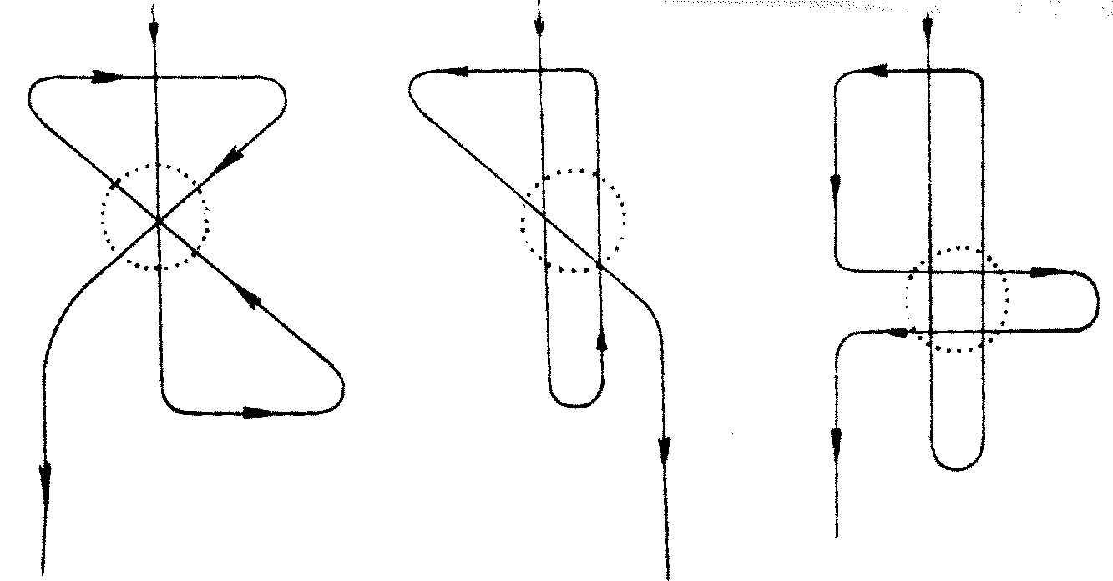

Рис.2.3.

Если такое простейшее обследование окажется недостаточным, то необходимо проложить новые дополнительные галсы или, если возможно, обследовать банку более подробно следующим образом.
В предполагаемом месте банки (отличительной глубины) выставляется веха (буй) с пассивным отражателем. Судно производит промер радиальными или параллельными галсами, определяя свое место относительно вехи (буя) по визуальным пеленгам и расстояниям, измеренным с помощью судовой радиолокационной станции.
Для возможно более точного определения местоположения банки вовремя промера производится серия определений места судна астрономическими или радионавигационными способами. Затем эти определения по измеренным во время наблюдений пеленгам и расстояниям приводят к месту вехи (буя).
При прохождении вблизи надводных камней и островов «СС» или «ПС» необходимо включить радиолокатор н усилить визуальное наблюдение, фиксируя при этом погоду, главным образом видимость и волнение.
В случае обнаружения сомнительных объектов надлежит уточнить место судна путем астрономических или радионавигационных обсерваций, а положение самих объектов определить относительно судна по пеленгам или расстояниям.
В процессе промера необходимо систематически следить за характером изменения глубин, а также сличать результаты измерения глубин с навигационными картами, которые имеются на район плавания.
Вновь обнаруженные банки, а также отличительные глубины, когда они резко (на 3 % и более) отличаются от окружающих, должны быть подтверждены и, если необходимо, обследованы дополнительными галсами .
При обнаружении крупных и значительных по площади форм рельефа дна (подводные хребты, лощины, горы) последние обследуются несколькими разреженными галсами для выяснения общего характера объекта(протяженность, примерные границы, порядок глубин) и возможности включения в план последующих работ, если это окажется необходимым.

Глубины, измеренные на галсах маршрутного промера, исправляют поправками эхолота которые находят как сумму частных поправок по формуле:

(2.1)
где — поправка за отклонение фактической скорости звука в воде от номинальной, выбирается из таблиц готовых поправок.
— поправка за отклонение скорости вращения электродвигателя эхолота от номинальной.
— поправка за углубление судовых вибраторов эхолота.
— поправка за место нуля эхолота.
В районах с приливами, где глубины не превышают 50 средних величин прилива, глубины должны быть исправлены также поправками за уровень. Поправки за уровень вычисляют с помощью Таблиц приливов или Атласов приливов и течений, по которым на дату и время промера рассчитывается превышение мгновенного уровня над нулем глубин.
Общая поправка измеренных глубин при обработке промера не учитывается, если она менее 1 % от глубины.
Все часы на судне устанавливают по судовому времени, которое должно быть единым для всех судовых часов.
Устанавливать часы на постах гидрографической вахты по своему времени, отличному от судового, не разрешается.
В качестве судового времени обычно принимают поясное время района плавания (работ).
В навигационном журнале вверху первой правой страницы для записи прокладки должна быть сделана следующая запись: «Судовые часы установлены по времени пояса без декретной поправки».
Если при переходе из одного часового пояса в другой часы на судне переставляются, то показания их в момент перестановки записывают дробью (числитель — прежнее показание часов, знаменатель — новое) и дальнейшие записи ведут по новому их показанию. При этом на правой странице навигационного журнала делается запись о перестановке показаний часов с указанием номера нового часового пояса в следующей редакции: «Показания часов переставлены на 1 час вперед (назад) и установлены по времени пояса».

Во время маршрутного промера ведется следующая документация:
— навигационный журнал;
— карты-сетки с прокладкой галсов маршрутного промера;
— эхограммы или журналы глубин;
— записные книжки штурмана;
— журнал хронометров и часов;
— бланки астрономических вычислений;
— курсограммы.
Навигационный журнал при производстве маршрутного промера ведется гидрографической вахтой самостоятельно, независимо от ведения судового навигационного журнала. Записи в нем производят только вовремя промера, параллельно с прокладкой галсов.
Навигационный журнал ведется по установленной стандартной форме в соответствии с правилами его ведения, помещенными в журнале.
В журнал вносят все данные навигационной прокладки промера,
наблюдения и результаты расчетов, характеризующие точность промера,
а также сведения, представляющие интерес для навигационно-гидрографического изучения театра и особенностей плавания.
Все вносимые в навигационный журнал сведения должны быть настолько полными и понятными, чтобы по ним можно было без участия исполнителей восстановить прокладку галсов промера, не опасаясь допустить ошибок.
Записи производят простым карандашом четко, разборчиво и аккуратно. Подскабливать и стирать написанное, вписывать между строк и вне их и оставлять пустые места для последующих записей запрещается.
На картах-сетках прокладывают места определений судна, счислимый и увязанный путь, показывают величины дрейфа на гидрологических станциях, а также невязки галсов промера. При определениях по наземным пунктам на путевых картах должны быть отмечены береговые ориентиры, по которым определялось место судна.
На линии счислимого пути при прокладке записывают:
дату—в начале и в конце прокладки на каждой карте-сетке и при перемене суток;
время и отсчет лага (дробью) — ежечасно, а также при обсервациях, в точках перемены курса или скорости, в точках начала и конца учета дрейфа или течения и при переводе часов;
компасные курсы и принятые при прокладке поправки — на каждом курсе и при перемене поправок.
Прокладка галсов маршрутного промера ведется на судне на картах-сетках в карандаше.
При обработке промера все, что касается счислимого пути судна ,а также линии сноса точек на увязанный путь, закрепляют синей тушью.
Глубины, места определений и все надписи по оформлению карт-сеток закрепляют черной тушью (при прокладке на картах — красной тушью).
Линию увязанного пути, на которой нанесены глубины, с карты-сетки не стирают, а оставляют в карандаше.
Глубины на галсах маршрутного промера наносят в общем случае через равные расстояния 3—4 мм. При ровном рельефе дна расстояния между глубинами по галсу могут быть увеличены до 6-8 мм. Независимо от этого на галсах должны быть обязательно показаны на своих местах все наибольшие и наименьшие глубины, а также глубины в точках перегиба рельефа дна.
Цифры глубин пишут аккуратно от руки четким почерком или печатают на цифропечатающей машинке. Размеры цифр должны быть 1.5—2 мм.
Цифры глубин располагают так, чтобы основания цифр были перпендикулярны линии галса (т. е. поперек галса).. Место глубины считается в середине цифр целых метров.
Глубины на определениях пишут рядом с условным знаком обсервации, показывая стрелкой место, к которому относится глубина.
Каждой карте-сетке присваивают номер, который содержит следующие сведения:
— масштаб, выраженный числовой величиной его знаменателя без трех последних нулей;
— год производства промера;
— порядковый номер карты-сетки по маршруту плавания. При оформлении карт-сеток надлежит соблюдать условные обозначения, принятые при прокладке.
Если в широтном поясе, охватываемом данной картой-сеткой, проходит в меридиональном направлении несколько галсов маршрутного промера, целесообразно прокладывать их на одной карте-сетке, отделяя .
Эхограммы во время промера ведутся и оформляются на судне таким образом, чтобы при обработке с них можно было выбрать все сведения, необходимые для исправления и нанесения глубин на карты.
Оперативные отметки на эхограмме делают не реже чем через час и , кроме того, в начале и конце галса, в моменты определений, изменения курса или скорости судна, резкого изменения глубин, а также при переходе с одного эхолота на другой и при переводе часов.
Дату на эхограмме записывают в начале и в конце галса и при перемене суток.
Время и отсчет лага фиксируют на всех оперативных отметках.
Диапазоны работы эхолотов пишут в начале и в конце ленты, при каждом изменении диапазона, а также контрольной записи глубин например D (0—2000) +4000 и т. п.
Для удобства работы с лентой ее следует складывать гармошкой.
При работе эхолотом без самописца ведется журнал глубин.
В журнале записывают время — через каждый час, глубины — через установленные равные интервалы времени. В каждой строке записывается одинаковое число глубин так, чтобы место глубины соответствовало времени ее измерения. Например, при записи через 5 мин, глубина, записанная первой в строке, измерена в 00 мин., второй — в 05 мин., третьей — в 10 мин, данного часа и т. д. Глубины, отмеченные в промежуточном интервале, записывают посредине строк между соответствующими глубинами, записанными через равные интервалы времени. Запись каждого галса начинается с новой строки.
Записные книжки штурмана, журнал хронометров и часов, бланки астрономических вычислений ведутся согласно правилам, помещенным в этих журналах.

ГЛАВА 3.ПОДРОБНОСТЬ ПРОМЕРА И РАСПОЛОЖЕНИЕ
ПРОМЕРНЫХ ГАЛСОВ

3.1 МЕЖДУГАЛСОВЫЕ РАССТОЯНИЯ

Подробность промера в общем случае характеризуется расстояниями между промерными галсами и расстояниями между глубинами по галсу.
При использовании для регистрации глубин эхолотов с самописцами единственным критерием подробности промера является величина междугалсовых расстояний l.
Расстояния между промерными галсами общей системы покрытия должны устанавливаться исходя из геоморфологических особенностей района промера с таким расчетом, чтобы принятая частота галсов позволила выявить признаки мелей и других характерных форм рельефа дна (подводных хребтов, впадин, желобов и др.).
Ориентировочные междугалсовые расстояния при составлении технического проекта назначают, руководствуясь характером рельефа дна и средней глубиной района промера.
В отдельных случаях при выборе расстояний между галсами общей системы покрытия следует также учитывать значимость обследуемого района в навигационном, экономическом или ином отношении, масштаб карты или плана, для составления или корректуры которых выполняется промер, а для океанского промера и ожидаемую точность определения места на галсах.
Установленные в техническом проекте междугалсовые расстояния общей системы покрытия в процессе промера уточняют, сгущая промер и изменяя направления галсов в тех местах, где по мере выявления действительного характера рельефа дна возникает в этом необходимость.
При океанском промере подробность обследования устанавливают обычно не по всей акватории океана, а по его отдельным районам, выбираемым на основании навигационных, оперативно-тактических, экономических и других соображений.
Ориентировочные расстояния между галсами в этих районах назначают, в соответствии с данными предварительно проведенной гидрографической съемки малой подробности, комбинированной аэромагнитной и гравиметрической съемок или согласно материалам изученности по работам прошлых лет.
При производстве прибрежного промера в зоне, непосредственно прилегающей к берегу, особенно в местах, где возможны подводные
прибрежные валы и желоба и где имеются условия для высадки на берег, расстояния между прибрежными концами галсов устанавливают так, чтобы надежно выявить все особенности рельефа дна. В этих случаях при выборе междугалсовых расстояний также не следует ограничиваться только общими указаниями приложения 1.
При промере ответственных и стесненных для плавания участков галсы должны быть:
— на подходах к портам, якорным стоянкам и устьям рек не реже чем через 100 м.
— на рейдах, естественных фарватерах, в гаванях и узостях с шириной прохода не более 300 м не реже чем через 20—50 м в зависимости от рельефа дна и глубин.
— на искусственно закрытых дамбами, волноломами или другими
гидротехническими сооружениями акваториях, а также на каналах через
10, 20 или 50 м, а у всякого рода причалов через 5—10 м. Кроме того,
вдоль причальных стенок прокладывают 1—2 галса на таком расстоянии от них, чтобы дать глубины для судов, которые могут швартоваться
у этих причалов.
При промере у причалов (пирсов) в журнале промера должен быть помещен схематический чертеж причала, на котором показаны его размеры, высота над нулем глубин, галсы выполненного промера с указанием расстояния до причала, а также дано его краткое описание и назначение.
Подробный промер для составления и издания планов в масштабах 1:5000 и 1: 2000 выполняется в соответствии с требованиями действующих Правил Гидрографической службы № 7.
При использовании на промере приборов, не регистрирующих непрерывный профиль дна, устанавливают следующую частоту измерения глубин:
— рыбалотом измеряют двойное число глубин против того количества, которое размещается на отчетном планшете данного масштаба. Когда рельеф дна неровный и глубины изменяются резко, а также при большом уклоне дна, число измеряемых глубин должно быть в 3—4 раза больше, чем можно нанести на отчетный планшет выбранного масштаба.
— наметкой глубины измеряют через промежутки не более одной четверти расстояния между галсами. при резком изменении глубин и больших уклонах дна указанную частоту измерения глубин удваивают.

3.2. НАПРАВЛЕНИЕ ПРОМЕРНЫХ ГАЛСОВ

Промерные галсы располагаются:
— нормально к общему направлению изобат или береговой черты.
— под углом (примерно 45°) к общему направлению изобат или береговой черты.
— произвольно по отношению к направлению изобат.
В местах резких изменений общего направления изобат соответственно изменяется также направление галсов.
Нормально к общему направлению изобат или береговой черты галсы располагают:
— в приглубых районах с ясно выраженным уклоном дна.
— у прямых отмелых и открытых с моря берегов.
— на участках с прилегающими к суше аккумулятивными формами рельефа.
Под углом примерно 45° к общему направлению изобат или береговой черты галсы располагают:
— в районах, где ожидается грядовый рельеф и подводные валы(например, загребы, забурунья или желоба вблизи берега).
— у зубчатых берегов.
— у ровных берегов, где аккумулятивные формы чередуются с абразионными.
— при обследовании узких глубоководных впадин.
Произвольно по отношению к направлению изобат промерные галсы можно располагать при практически равнинном или холмистом рельефе дна, когда на значительном протяжении не наблюдается заметного общего уклона дна или направление его уклона слабо выражено в пределах данного участка.
В заливах, бухтах и узкостях промерные галсы, как правило, располагают:
а) при промере небольших заливов и бухт, имеющих вытянутую форму, нормально к их продольной оси.
б) при промере в портах, гаванях, у причальных стенок и в небольших бухтах округлой формы — применительно к конфигурации обследуемого участка, исходя из удобства покрытия промером всей обследуемой акватории.
в) при промере на каналах, фарватерах, узкостях — нормально к направлению их осей. кроме того, по оси канала (фарватера) и параллельно ей прокладывают 2—3 продольных галса.
Относительно друг друга промерные галсы могут быть расположены:
— параллельно, когда требуется равномерное покрытие промером всей площади с одинаковой подробностью.
— под некоторым углом (в виде зигзага), когда необходимо выявить перегибы или изломы основных форм подводного рельефа на площади, вытянутой в каком-либо направлении.
— веером (радиальными галсами), когда увеличение междугалсовых интервалов по мере удаления от объекта обследования согласуется с увеличением глубин и соответственно с уменьшением подробности промера (например, при обследовании подводных гор, пиков и других подводных объектов, имеющих конусообразную форму), а также у мысов, вокруг небольших островов и на всех участках, рельеф которых выра-жен круто изогнутыми изобатами.
— взаимно перпендикулярно при обследовании банок и районов отличительных глубин.
В общем случае галсы следует планировать с таким расчетом, чтобы при заданной подробности промера и рекомендованных направлениях обеспечить обследование района наименьшим числом галсов.

3.3 СГУЩЕНИЕ ПРОМЕРНЫХ ГАЛСОВ
В процессе выполнения промера на отдельных участках производят сгущение галсов с целью более подробного обследования банок и других характерных форм рельефа дна, признаки существования которых выявлены основной системой галсов, а также для уточнения положения изобат, характеризующих конфигурацию подводного рельефа.
Места, в которых необходимо сгущение промера, выявляют на рабочем планшете или на кальке глубин, на которых по мере выполнения работ прокладывают галсы, наносят глубины и проводят изобаты.
Дополнительные галсы при сгущении промера прокладывают:
— в местах, где по данным основного промера обнаружены резкие перегибы морского дна, признаки существования банки, подводной горы, долины или других характерных форм подводного рельефа.
— на участках, где по данным предыдущих работ указаны отличительные глубины.
— в местах со сложным рельефом дна, когда заданная подробность промера оказалась недостаточной для выявления характера подводного рельефа.
— на участках, где направления галсов оказались близкими к направлению изобат, так что последние не могут быть проведены достоверно.
— в местах, где междугалсовые расстояния оказались увеличенными против заданных более чем на 50%.
—у характерных мысов, где основные галсы проложены радиально, вследствие чего может остаться невыясненной оконечность подводной косы (рис. 3.1, а), а также на вновь выявленных, вытянутых в каком-то
направлении участках малых глубин (рис. 3.1, 6).

ПРОКЛАДКА ДОПОЛНИТЕЛЬНЫХ ГАЛСОВ

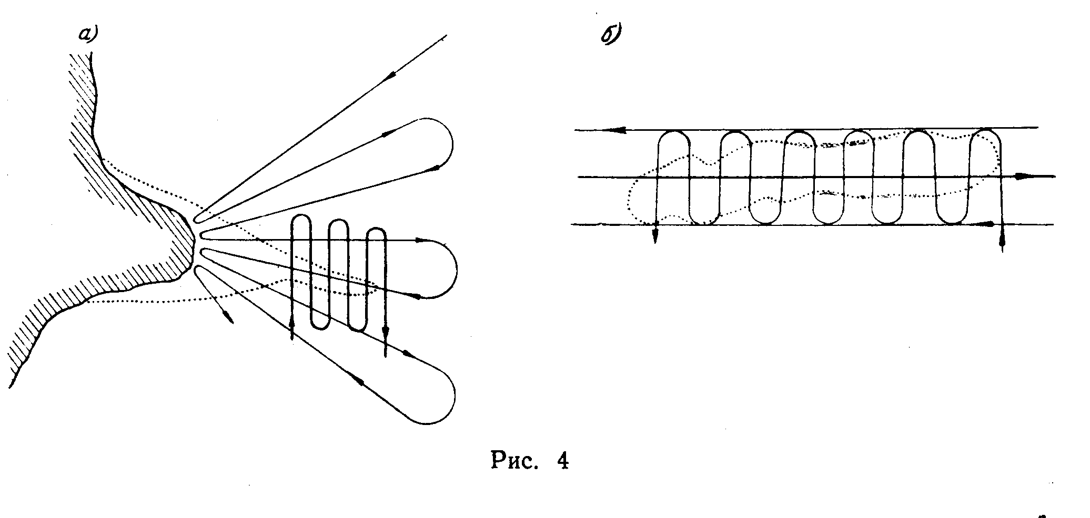

Рис.3.1

В этих случаях прокладывают поперечные галсы.
— по оси навигационных створов, каналов и фарватеров, а также на некотором удалении от нее вправо и влево (по 2—3 галса).
Правильно выбранная подробность промера должна обеспечит~ обнаружение признаков мелей в обследуемом районе, если даже они выражаются в слабой Степени.
Глубины меньше окружающих должны рассматриваться как признак возможного повышения дна и существования банки. Но их следует оценивать, учитывая общую картину изменения глубин в данном месте, ибо одна и та же величина изменения глубин в одном случае будет обычной для данного характера рельефа дна, а в другом случае явится существенным признаком повышения дна и наличия мели.
Обнаружение малой отличительной глубины на одном галсе должно служить указанием для тщательного изучения глубин вблизи этого места на соседних галсах.
Признаки существования мели (банки) могут быть различной степени (табл. 3.1).

Таблица 3.1
Признаки существования мелей
Признаки  мелей | Колебания  измеренных  глубин,%
Слабые | 10
Средние | 20
Сильные | 30

Так, например, при последовательно измеренных глубинах: 14, 13, 11, 14, …..глубина 11 должна рассматриваться как признак (мели) средней степени. Чем подробнее промер, тем яснее выступают признаки мелей. Вследствие этого особенно внимательно следует относиться к признакам мелей в районах с большими междугалсовыми расстояниями.
На фарватерах, рейдах и на подходах к ним, в районах интенсивного судоходства, фактических и перспективных районах плавания крупнотоннажных(с осадкой более 12 м.)судов, а также в районах, имеющих важное навигационное значение, надлежит проверять дополнительным сгущением промера и гидрографическим тралением все навигационные опасности
Особенно тщательно обследуют те участки, где по работам прошлых лет значатся подводные опасности.
Проверку мест, где обнаружены признаки мелей, а также мест отдельных отличительных глубин производят прокладкойм нескольких взаимно перпендикулярных галсов, направленных под углом 45° к основным (рис. 3.2).
Если этими дополнительными галсами подтвердится повышение дна и определится его направление, то назначают границы участка, подлежащего более подробному обследованию.

ПРОКЛАДКА ВЗАИМНО ПЕРПЕНДИКУЛЯРНЫХ ГАЛСОВ

Рис.3.2

3.4. ОБСЛЕДОВАНИЕ БАНОК И МЕЛКОВОДИИ

Банки и мелководья подлежат специальному обследованию, в задачи которого входят:
— установление границ банки или мелководья.
— определение характера рельефа и грунта банки или мелководья.
— определение величины и места наименьшей глубины.
Банка считается обследованной, если все указанные элементы выявлены.
Поиск и обследование навигационных опасностей с отметками и расположенных в границах промера, следует планировать при разработке технического проекта на работы
Способ обследования банок и мелководий зависит от их размеров и удаленности от берега. При этом применяют такие способы определения места, которые обеспечивают наиболее верное взаимное расположение галсов промера.
Если банка или мелководье расположены в пределах видимости береговых опорных пунктов или в зоне действия высокоточных радионавигационных систем, то определения места при обследовании банки производят теми же способами, что и на галсах промер а.
Когда банка или ограниченное по площади мелководье расположены в дали от берега и за пределами действия высокоточных РНС, тогда промер следует координировать с помощью поставленного на якорь буя, что позволит обеспечить более верное взаимное расположение промерных галсов.
Однако, если взаимное расположение галсов обеспечивается с достаточной точностью по независимым определениям места на галсе, то обследование банки может производиться без постановки буя. В этом случае для повышения точности определений целесообразно использовать также метод одновременного промера с нескольких судов.
Обширные мелководные пространства обследуют способами обычного промера, но в этом случае главная задача обследования сводится
к выявлению оконтуривающих изобат и общего характера глубин
и грунта на мелководье.
Работу по обследованию банки производят следующим образом:
— в приближенно обозначившихся по данным основного промера границах распространения банки обследуемый участок покрывают системой взаимно перпендикулярных галсов через интервалы, уменьшенные в два раза по отношению к междугалсовым расстояниям основного промера.
— по мере выявления деталей рельефа дна уточняют действительно необходимые длину, направление и частоту галсов и в тех местах, где это нужно, галсы промера дополнительно сгущают.
— на участках, где обследованием выявлены небольшие очаги отличительных глубин, производят поиск наименьшей глубины на банке.
Пробы грунта при обследовании банок берут из расчета одна проба на 5—10 см² планшета (в зависимости от размера банки). При этом следует обращать внимание на выявление каменистых грунтов, особенно опасных для мореплавания.
Банка может быть обследована также с помощью гидрографического эхотрала в порядке, предусмотренном правилами его использования.
В процессе обследования банки ведут прокладку определений на галсах, разноску глубин между определениями и проводят изобаты на рабочем планшете промера или на кальке глубин. При необходимости дальнейшего сгущения промера, когда становится затруднительно вести работу в масштабе основного планшета, прокладку результатов обследования банки ведут на другом планшете в более крупном масштабе.
Когда банка расположена вдали от берега и за пределами действия высокоточных РНС, работу по обследованию банки с использованием буя рекомендуется производить в следующем порядке:
— в районе наименьших обнаруженных глубин выставляют ориентир (буй, веху) с пассивным отражателем.
— судно производит промер параллельными или радиальными галсами, определяя свое место по пеленгу и расстоянию до ориентира, а за пределами радиолокационной видимости концы галсов прокладываются по счислению.
— определение места ориентира производят во время промера посредством серий астрономических или радионавигационных обсерваций, передавая полученные линии положения на ориентир по пеленгу и расстоянию до него, измеренным в моменты обсерваций.
— контроль за неизменностью положения ориентира ведут путем сравнения его мест, полученных по данным последовательных определений.
Небольшие мелководья могут быть обследованы промерным катером. Место катера на галсе определяют с судна, стоящего на якоре, по визуальному пеленгу и расстоянию, измеряемому с помощью судовой РЛС.
При отсутствии РЛС место катера на галсе получают по расстояниям, измеряемым с судна оптическим дальномером, или по углу вертикальной базы с катера. В последнем случае пеленг с судна берут в момент измерения вертикального угла по сигналу с катера.
Поиск наименьшей глубины банки производят следующим образом. На участке наименьших глубин выставляют веху (буй) и производят тщательное обследование дна в районе этих глубин.
Обследование (поиск) выполняют произвольно расположенными галсами вокруг глубины, отмеченной вехой (буем), с непрерывным измерением глубин эхолотом или положением нескольких галсов с использованием гидрографического эхотрала. При этом определения на галсах необязательны за исключением случаев, когда найдена глубина меньше ранее обнаруженных.
Вновь найденную меньшую глубину отмечают буйком. Если при дальнейшем поиске более малых глубин здесь не обнаружат, то определяют место наименьшей глубины, отмеченной буйком. Одновременно с определением места глубины берут пробу грунта.
Для определения характера подводных препятствий на участках наименьших глубин рекомендуется по возможности производить водолазное обследование имеющимися средствами (с помощью акваланга, легководолазного снаряжения и др.). Такие обследования особенно важны на Места обнаруженных наименьших глубин должны быть определены с контролем по береговым опорным пунктам или с помощью высокоточных РНС.
При океанском промере места наименьших глубин на банке определяют привязкой к ориентиру, местоположение которого получено с помощью общенавигационных РНС или из многократной серии астрономических определений.
Во всех случаях для определения места наименьшей глубины выбирают наиболее надежные и точные из возможных способы определения места.
Поиск наименьшей глубины на банке или мелководье специально выделяют записью в журнале промера и на эхограмме.
По результатам поиска в журнале промера для каждой банки должны быть выписаны окончательно найденная наименьшая глубина и данные по определению ее места.
Эхограммы поиска наименьших глубин прилагают к отчетным материалам промера по данному району (планшету).
Во всех случаях обследования банок и других навигационных опасностей исполнитель обязан в журнале промера в разделе «Заключение исполнителя об обследованных навигационных опасностях,> сделать подробные записи об обстоятельствах и результатах обследования.
Начальник партии (отряда) во время приемки работ в море обязан дать по материалам, представленным исполнителем, свое заключение о достаточности обследования навигационных опасностей и предложения по исправлению карт.

3.5 СПОСОБЫ ПРОЛОЖЕНИЯ ПРОМЕРНЫХ ГАЛСОВ

Прокладку промерных галсов по выбранным направлениям осуществляют одним из следующих способов:
— по компасу.
— по изофазометру и индикатору пути.
— по створам.
— по направлениям, указываемым с берега.

3.5.1 ПРОКЛАДКА ГАЛСОВ ПО КОМПАСУ

Прокладка галсов по компасу заключается в вождении судна(катера, шлюпки) назначенными курсами с корректировкой их по определениям места. Этот способ проложения галсов является основным при производстве промера.
Прокладку галсов по компасу применяют при междугалсовых расстояниях 50 м и более, а в местах, где наблюдаются значительные течения, при расстояниях между галсами 100 м и более.
За действительную линию галса при следовании промерного судна по компасу принимают ломаную линию, проведенную через точки определения места. При океанском промере прокладку галсов между радионавигационными и астрономическими определениями ведут по счислению.

3.5 СПОСОБЫ ПРОЛОЖЕНИЯ ПРОМЕРНЫХ ГАЛСОВ

Прокладку промерных галсов по выбранным направлениям осуществляют одним из следующих способов:
— по компасу.
— по GPS и дифференциальной GPS .
— по створам.
— по направлениям, указываемым с берега.

3.5.1 ПРОКЛАДКА ГАЛСОВ ПО КОМПАСУ

Прокладка галсов по компасу заключается в вождении судна(катера, шлюпки) назначенными курсами с корректировкой их по определениям места. Этот способ проложения галсов является основным при производстве промера.
Прокладку галсов по компасу применяют при междугалсовых расстояниях 50 м и более, а в местах, где наблюдаются значительные течения, при расстояниях между галсами 100 м и более.
За действительную линию галса при следовании промерного судна по компасу принимают ломаную линию, проведенную через точки определения места. При океанском промере прокладку галсов между радионавигационными и астрономическими определениями ведут по счислению.

3.5.2ПРОКЛАДКА ГАЛСОВ С ПОМОЩЬЮ GPS.

ДИФФЕРЕНЦИАЛЬНАЯ GPS.

GPS -точная глобальная система местоопределения. Но даже ее может быть повышена путем использования дифференциальной GPS - DGPS. С ее использованием погрешности местоопределения уменьшаются до метров и ниже.
Сверхточные измерения обычно основываются по крайней мере на 15-минутном сборе данных от спутников при неподвижном приемнике и на очень точном знании координат некоторой "опорной", фиксированной на земной поверхности, точки, а также на использовании сложных вычислительных программ для обработки на ЭВМ накопленных данных.
Созданные к настоящему времени новые приемники GPS для так называемой "кинематической" съемки еще более автоматизированны.
Секрет получения высокой точности состоит в том, что с помощью приемника, помещенного на местности в точке с заранее точно определенными координатами, можно вычислить погрешности, возникающие в дальномерных спутниковых сигналах. Получается новая точка отсчета, из которой можно передавать по радио сигналы коррекции на любые другие приемники GPS, находящиеся вместе с опорным в некоторой ограниченной области, для которой погрешности одинаковы.
Благодаря простой организации спутниковых сообщений, этот единственный корректирующий сигнал устраняет все возможные ошибки системы, независимо от того, возникают ли они из-за ухода часов, погрешностей в определении текущего положения спутника, или от ионосферных и тропосферных задержек.
Сообщение о коррекции, которое посылает в эфир такая опорная станция, может быть организовано двумя способами.
В первом варианте "ведомым" приемникам по телеметрическим каналам посылаются данные об ошибках, а затем их компьютеры обрабатывают его совместно с собственными данными о местоположении для уточнения координат.
Другой способ как бы превращает опорную станцию в "псевдоспутник". Станция передает сигналы такой же структуры, как и спутники, т.е. содержащие псевдослучайные коды и информационные сообщения.
"Ведомые" приемники обрабатывают сигналы опорной станции в одном из своих неиспользованных каналов, т.е. получают данные коррекции тем же путем, что и данные об эфемеридах от реальных спутников. Система имеет тот недостаток, что при некоторых условиях "станция-псевдоспутник" может быть источником помех в системе.

ОРГАНИЗАЦИЯ ДИФФЕРЕНЦИАЛЬНОЙ GPS.

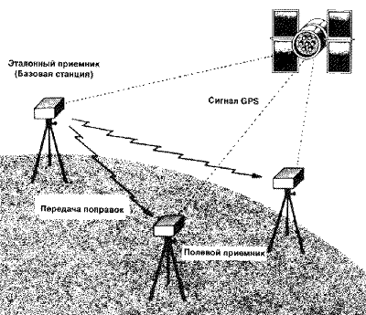

Рис. 3.3

3.5.3 ПРОКЛАДКА ГАЛСОВ ПО СТВОРАМ

Способ проложения галсов по створам обеспечивает наиболее точное воспроизведение на местности запроектированной схемы галсов. Практически целесообразно использовать створы при междугалсовых расстояниях менее 50 м, а в районах с течениями — менее 100 м.
Створы предназначаются только для ориентировки движения судна и не могут служить в качестве одной из линий положения, определяющих место. Действительной линией галса при промере по створам является ломаная линия, проведенная через точки определения места судна.
Створы обеспечивают прокладку как параллельных, так и радиальных галсов.
Разбивку створов производят по пикетам специально проложенной магистрали. Магистраль прокладывают в виде прямой линии перпендикулярно направлению галсов или соответственно изгибам берега в виде ломаной линии под различными углами к направлению галсов.
Углы магистрали можно измерять 30-секундным теодолитом одним полуприемом. Расстояния по магистрали измеряют мерной лентой, стальным линем или дальномером.
Магистральные пикеты устанавливают через расстояния 1, равные междугалсовым расстояниям, при перпендикулярном к направлению галсов расположении магистрали или через расстояния когда магистраль прокладывают под углом 90° + к направлению галсов.
Створы на местности обозначают щитами или вехами, устанавливаемыми от магистральных пикетов с помощью теодолита, секстана или
эккера под углом к магистрали 90° или 90° +. Разнос d створных знаков вдоль створной линии должен быть не менее
(3.1)
где D — расстояние от переднего знака до конца галса.
В некоторых случаях, когда характер рельефа или растительность препятствуют выставлению обоих створных знаков на берегу, передние створные знаки могут быть отмечены вехами (буями) на воде.
Для проложения радиальных галсов створы разбивают путем установки передних или задних створных знаков веером через определенный угол от общего полюса в точке заднего или переднего створного знака.

Угол между линиями галсов рассчитывают по формуле:

(3.2)
где m — расстояние между галсами на внешнем крае обследуемого участка.
S — расстояние от полюса створных знаков до конца галса.

Для системы малорасходящихся радиальных галсов створы могут быть устроены с использованием отдаленного предмета в качестве общего заднего створного знака. Если при этом передние створные знаки устанавливают на
берегу (рис. 3.4), то для их установки разбивается магистраль .
Расстояния между точками на магистрали вычисляют по приближенной формуле
(3.3)
где d—среднее расстояние от береговой магистрали до отдаленного пункта, снимаемое с карты с точностью порядка 0,1 км.
D — средняя длина галсов, считая от пикетов на магистрали.

БЕРЕГОВЫЕ СТВОРНЫЕ ЗНАКИ

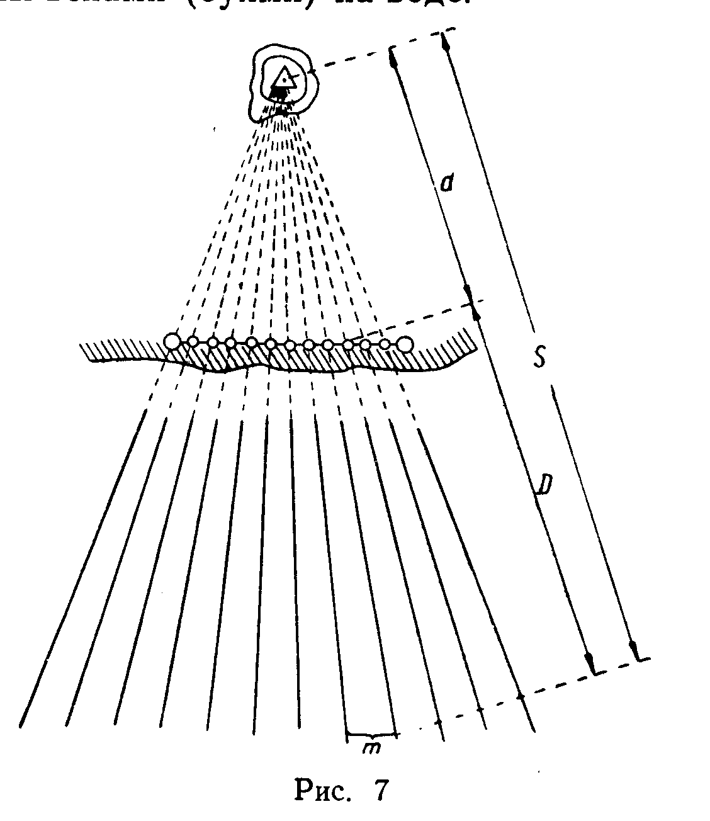

Рис.3.4

3.5.4 ПРОКЛАДКА ГАЛСОВ ПО НАПРАВЛЕНИЯМ,
УКАЗЫВАЕМЫМ С БЕРЕГА

Прокладка галсов по направлениям, указываемым с берега, может применяться при промере:
— на отдельных участках с сильными течениями, где требуется покрытие частыми галсами, а применение других методов проложения галсов почему-либо неце₁песообразно.
— у причалов, пристаней, в гаванях и узкостях.
При проложении галсов по направлениям, указываемым с берега, на берегу устанавливают теодолит, визирная ось которого направляется по линии галса. Катер удерживают на галсе, руководствуясь указаниями«право» или «лево», передаваемыми с теодолитного поста по радио или визуально, например флажками.
Действительной линией галса является линия, соединяющая точки определения места судна на галсе во время промера.
Разбивку галсов на местности производят от магистрали, прокладываемой так же, как при проложении галсов по створам
При промере у причалов, пристаней, в гаванях и узкостях направление галсов можно указывать также кипрегелем или любым простейшим угломерным приспособлением.
Определение места в этом случае можно производить по заданному с берега направлению и расстоянию, измеренному ручным дальномером или линем (с применением на рабочем планшете сетки полярных координат).

ГЛАВА 4. ИЗМЕРЕНИЕ ГЛУБИН НАМЕТКОЙ, РЫБАЛОТОМ И РУЧНЫМ ЛОТОМ.

4.1. ИЗМЕРЕНИЕ ГЛУБИН НАМЕТКОЙ
Наметкой измеряют глубины до 5 м при промере со шлюпок .
При мягком грунте на нижний конец наметки (пятку) надевают круглый башмак диаметром 10—12 см.
Разбивку наметки производят в дециметрах, начиная от пятки.
Отсчитывание глубин при промере выполняют по ближайшему, погруженному в воду делению наметки с точностью 0.1 м.

4.2 ИЗМЕРЕНИЕ ГЛУБИН РЫБАЛОТОМ.
Рыбалотом разрешается пользоваться только при выполнении работ на небольших и не имеющих важного навигационного значения участках, измерять глубины не более 30—40 м. При сильных течениях применение рыбалота не допускается.
Грузило рыбалота подвешивают к лотлиню с небольшим дифферентом на хвост, а крепление осуществляют шпрюйтом (рис. 3.1). Лотлинь рыбалота вырубают из проволочного линя диаметром не более 2 мм.
Углы отклонения лотлиня от вертикали при измерении глубин рыбалотом должны быть менее величины z+ 7°, где z— измеренная глубина. Предельные значения угла не должны превышать 40°.Указанные пределы углов отклонения лотлиня от вертикали относятся к отсчетам глубин, не исправленным за колебания уровня угол ~ замеряют при каждом определении места на галсе, а также при резком изменении глубины. При сложном рельефе дна угэл сх регистрируют через одну-две глубины. Угол х отсчитывают с помощью угломера непосредственно после измерения глубины и записывают в журнал промера с точностью .
РЫБАЛОТ

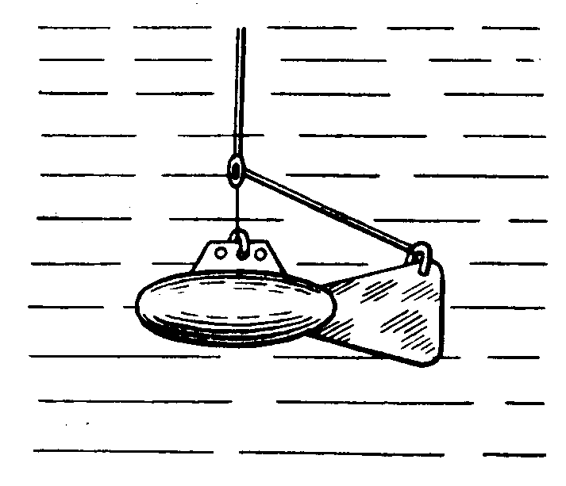

Рис.4.1

Начальный угол отклонения лотлиня от вертикали при погружении в воду рыбалота измеряют в начале рабочего дня, а также при повреждении лотбалки, изменении ее высоты и при замене рыбалота другой моделью.
Глубины отчитывают по маркам, укрепленным на металлическом лотлине рыбалота.
Лотлинь рыбалота маркируют:
Таблица 4.1
Маркировка рыбалота
От 0 до 10 м | Через 0.1 м
От 10 до 20 м | Через 0.2 м
Более 20 м | Через 0.5 м

Начало счета разбивки лотлиня устанавливают от нижней поверхности грузила рыбалота
Для наложения марок используют гибкую медную или латунную проволоку диаметром 0.5 мм, припаиваемую или всплесниваемую в лотлинь, и цветной флагдук.
Доли метров обозначают проволочными марками длиной по 5 мм, каждые 5 м —проволочными марками длиной по 20 мм, каждые 10 м — цветным флагдуком, промежуточные целые метры — проволочными марками длиной по 10 мм.
4.3 ИЗМЕРЕНИЕ ГЛУБИН РУЧНЫМ ЛОТОМ
Ручной лот разрешается применять при обследовании глубин у пирсов и при промере со льда.
Лотлинь ручного лота изготавливают из плетеного пенькового или капронового линя 20—30 мм в окружности. При промере со льда применяется стальной лотлинь
Начало счета при разбивке лотлиня ручного лота устанавливают от нижней поверхности лота. Лотлинь разбивают от О до 10 м через 0.1 м, а от 10 до 20 м —через 0.2 м.
Марки используемые для разбивки лотлиня ручного лота:
Таблица 4.2
Маркировка ручного лота
Метры лотлиня |  |  |  | Вид марок
1 | 6 | 11 | 16 | Кожаная марка с 1 зубцом
2 | 7 | 12 | 17 | Кожаная марка с 2 зубцами
3 | 8 | 13 | 18 | Кожаная марка с 3 зубцами
4 | 9 | 14 | 19 | Кожаная марка с 4 зубцами
5 |  |  |  | Красный флагдук
 | 10 |  |  | Кожаная марка с 1 топориком
 |  | 15 |  | Синий флагдук
 |  |  | 20 | Кожаная марка с 2 топориками

Дециметровые деления до 10 м отмечают бензелями из тонкой бечевы, а двух дециметровые после 10 м — узкими полосками из кожи.
Разбивка проволочного линя ручного лота производится так же, как и рыбалота.
На морях с приливами разбивка лотлиня (ручного лота и рыбалота) должна производиться с учетом максимально возможной величины прилива в районе работ.
Проверку плетеного лотлиня производят ежедневно перед началом и после окончания промера; до первоначальной проверки пеньковый лотлинь должен быть вымочен в течение 1—2 час.
Поправки лотлиня записывают в журнал промера с точностью до 1 см. Если лотлинь окажется короче соответствующих отрезков компаратора, то поправку записывают со знаком минус (—), если длиннее — со знаком плюс (+). Все марки, сместившиеся больше чем на 5 см, переращивают.
При использовании на промере ручного лота глубины отсчитывают. по ближайшей, погруженной в воду марке в момент, когда лотлинь принимает вертикальное положение.
Перед отсчитыванием глубины лотовый обтягивает слабину лотлиня и убеждается, что лот касается грунта.

ГЛАВА 5. ИЗМЕРЕНИЕ ГЛУБИН ЭХОЛОТОМ

5.1 ОСНОВНЫЕ ПОЛОЖЕНИЯ .

Режим работы эхолота при промере выбирают таким, чтобы преимущественно использовался крупномасштабный диапазон записи глубин. Измерение глубин на мелкомасштабном обзорном диапазоне допускают лишь в условиях резких колебаний глубин, когда в крупном масштабе не может быть обеспечена непрерывная запись.
Недопустимо также на смежных галсах промера чередовать запись глубин на диапазонах с различной точностью отсчета, так как это приводит к искажению изображения рельефа дна.
При включении и выключении эхолота, при переключении фазы, а также при переходе записи линии дна через нуль шкалы необходимо производить каждый раз контрольную запись глубин на мелкомасштабном (обзорном) диапазоне, чтобы избежать возможных ошибок при снятии глубин.
При ровном рельефе дна и продолжительной работе эхолота с одной установкой фазы контрольную запись глубин на мелкомасштабном(обзорном) диапазоне необходимо производить не реже одного раза в вахту.
Переход с одного эхолота на другой при чередовании их работы следует делать на участках со сравнительно ровным дном.
После пуска эхолота переключатель шкал ставят в положение, обеспечивающее измерение глубин в самом крупномасштабном диапазоне, затем регулируют усиление, а для эхолотов с тиратронным выходом усилителя и смещение на сетке тиратрона так, чтобы появилась четкая, без пропусков и помех запись глубин.
Регулировка усиления в дальнейшем может быть изменена, если отметка глубины пропадает или теряется на фоне помех. Коэффициенты усиления при промере рекомендуется менять лишь в небольших, действительно необходимых предел ах.
Следует также учитывать, что при переходе линии глубин через нуль шкалы, запись на эхограмме может пропадать. для исключения этих пропусков необходимо в момент приближения записи к нижнему или верхнему пределу основной шкалы переключить работу эхолота на вспомогательную шкалу (если основные шкалы не перекрываются).
При измерении предельных для эхолота глубин, особенно при качке судна, запись полезного сигнала, как правило, становится затруднительной. В этом случае необходимо пользоваться регулятором усиления. Не следует опасаться того, что с увеличением усиления на эхограмме может появиться большое количество помех. Эхограмму можно обработать, если запись глубин достаточно четко выделяется на фоне помех (рис. 5.1).
При бортовой качке более 10° и килевой более 1°,5 могут быть пропуски в записи глубин, которые заметно увеличиваются с увеличением уклонов дна.
Если измерение глубин на галсе по указанным причинам становится ненадежным, рекомендуется несколько изменить направление галса и уменьшить ход.
Перерывы и разбросы в записи могут быть также следствием стекания воды с палубы около места установки вибраторов (при скатке палубы, работе водопомпы и др.), при прохождении косяка рыб, при наличии температурного скачка, на участках с крупными водорослями и т. п.
При промере в районах со сложным рельефом дна на эхограмме может получаться прерывистая запись и многократные отражения. дешифрирование записей в виде пересекающихся линий или записей, которые можно разложить на две линии, практически возможно. Сложные записи в виде нескольких пересекающихся линий достоверному дешифрированию пока не поддаются.
Запись каждой линии (линии дна и нулевой линии) на эхограмме должна быть четкой, одинаковой интенсивности, толщины и без пропусков.
В необходимых случаях сомнительные глубины должны быть проверены повторным промером.
Все записи на эхограмме, когда они похожи на запись малых глубин, но являются помехами, должны быть перечеркнуты и снабжены поясняющими надписями.
Если самописец эхолота находится не в гидрографической рубке на ходовом мостике, то у эхолота должен быть выставлен наблюдатель.

5.2 ОБЯЗАННОСТИ НАБЛЮДАТЕЛЯ.
В обязанности наблюдателя входит:
— включение и остановка эхолота, переключение его с одного диапазона глубин на другой;
— нанесение необходимых оперативных отметок и записей на эхограмму;
— регулировка усиления;
— регулировка лентопротяжного механизма и смена ленты;
— определение числа оборотов электродвигателя эхолота и напряжения судовой электросети.
В случаях резкого изменения глубины, появления отличительных глубин или перерывов записи профиля дна наблюдатель, находящийся у эхолота, немедленно докладывает об этом гидрографу, выполняющему промер.

ОБРАЗЕЦ ЭХОГРАММЫ

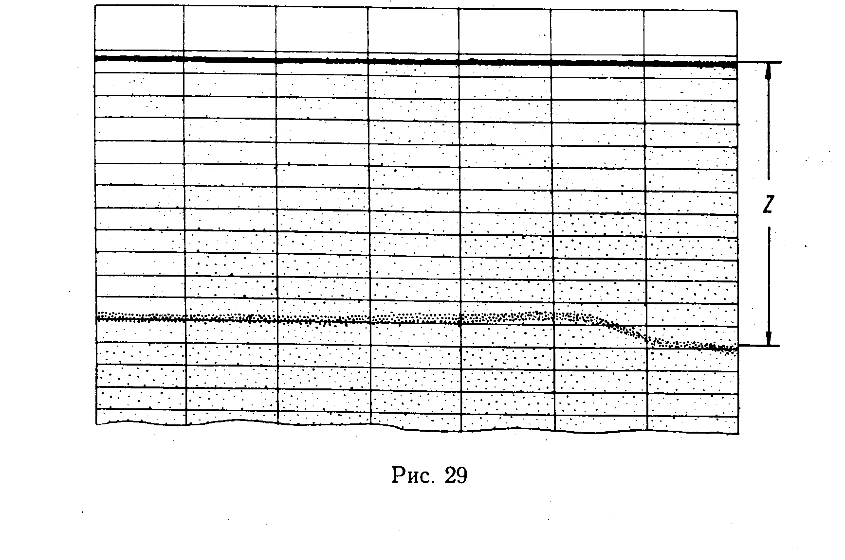

Рис 5.1

5.3 СВЕДЕНИЯ ЗАПИСЫВАЕМЫЕ НА ЭХОГРАММЕ.

На эхограмме должны быть записаны следующие сведения:

В начале ленты:
а) наименование и адрес части, производившей промер,
б) район промера,
в) номер эхограммы, название судна и номер планшета,
г) даты производства промера и декретное время того пояса, по которому велись работы,
д) номера журналов промера, относящихся к данной ленте,
е) марки и номера эхолотов, использованных при промере, с указанием углубления вибраторов и базы между ними,
ж) номера галсов промера,
з) звания или должности и фамилии лиц, производивших промер,
и) должность, звание, фамилия и подпись лица, проверившего и, принявшего эхограмму;
На ленте в процессе промера:
к) время (номер) у каждой оперативной отметки, а при океанском промере также отсчет лага; в начале суток записывается дата,
л) фактическое число оборотов электродвигателя эхолота и время его определения,
м) моменты регулировки электродвигателя эхолота,
н) фактическое напряжение судовой электросети,
о) диапазоны работы эхолота,
п) результаты тарирований, сличений и другие данные, необходимые для обработки промера.
Записи на эхограмме должны быть произведены разборчиво, аккуратно, без помарок, так как эхограмма является единственным подлинным документом регистрации глубин.
Оперативные отметки на эхограмме при промере производят обязательно в моменты определений, изменения режима движения судна, при каждом резком изменении глубин, а при океанском промере также через каждый час. Часы, по которым наносят отметки на эхограмму, должны сличаться с часами в штурманской рубке ежедневно. При использовании контактных часов отметки следует надписывать с такой частотой, чтобы новая запись выполнялась до ухода предыдущей за пределы «окна» эхолота.
Отметки на эхограмме производят с помощью кнопки оперативных отметок. Отметки обозначают номерами или моментами времени. Кроме того, делают краткие записи, поясняющие смысл отметки. Все надписи на эхограмме производят цветным карандашом.

5.4 ОПРЕДЕЛЕНИЕ ЧИСЛА ОБОРОТОВ ЭЛЕКТРОДВИГАТЕЛЯ ЭХОЛОТА.
Определение числа оборотов электродвигателя эхолота при промере производят через каждые 1—2 часа работы, а после чистки и регулировки эхолота через каждые 30 мин. в течение 3—4 час.
При нормальной работе эхолота отклонение числа оборотов от номинального или установленного значения не должно превышать, в зависимости от типа эхолота, 0.5-1 %.
Если отклонения числа оборотов электродвигателя эхолота превышают указанные пределы, то следует произвести регулировку скорости вращения электродвигателя, руководствуясь правилами эксплуатации эхолота.
Результаты всех наблюдений за скоростью вращения электродвигателя эхолота, также его регулировки записывают в соответствующих местах на эхограмме или в журнале промера.
В зависимости от типа эхолота число оборотов электродвигателя определяют с точностью до +0.3% одним из следующих способов:
— по имеющемуся в эхолоте специальному индикатору;
— по вспышкам контрольной лампочки.
Определение числа оборотов электродвигателя эхолота по вспышкам контрольной лампочки производят следующим образом. В момент одной из вспышек лампочки запускают секундомер и одновременно начинают счет вспышек. Первую вспышку, при которой включается секундомер, считают за нулевую. В момент 90-й (или любой другой, установленной для данного типа эхолота) вспышки секундомер останавливают, а на эхограмме или в журнале промера записывают с точностью 0.1 сек. время за 90 (или другое число) вспышек. Зная время, в течение которого произошло установленное число вспышек контрольной лампочки, по графику (рис. 4.2 для эхолота НЭЛ-5) определяют число оборотов электродвигателя эхолота в минуту.
ГРАФИК ОПРЕДЕЛЕНИЯ ЧИСЛА ОБОРОТОВ ЭЛЕКТРОДВИГАТЕЛЯ ЭХОЛОТА.

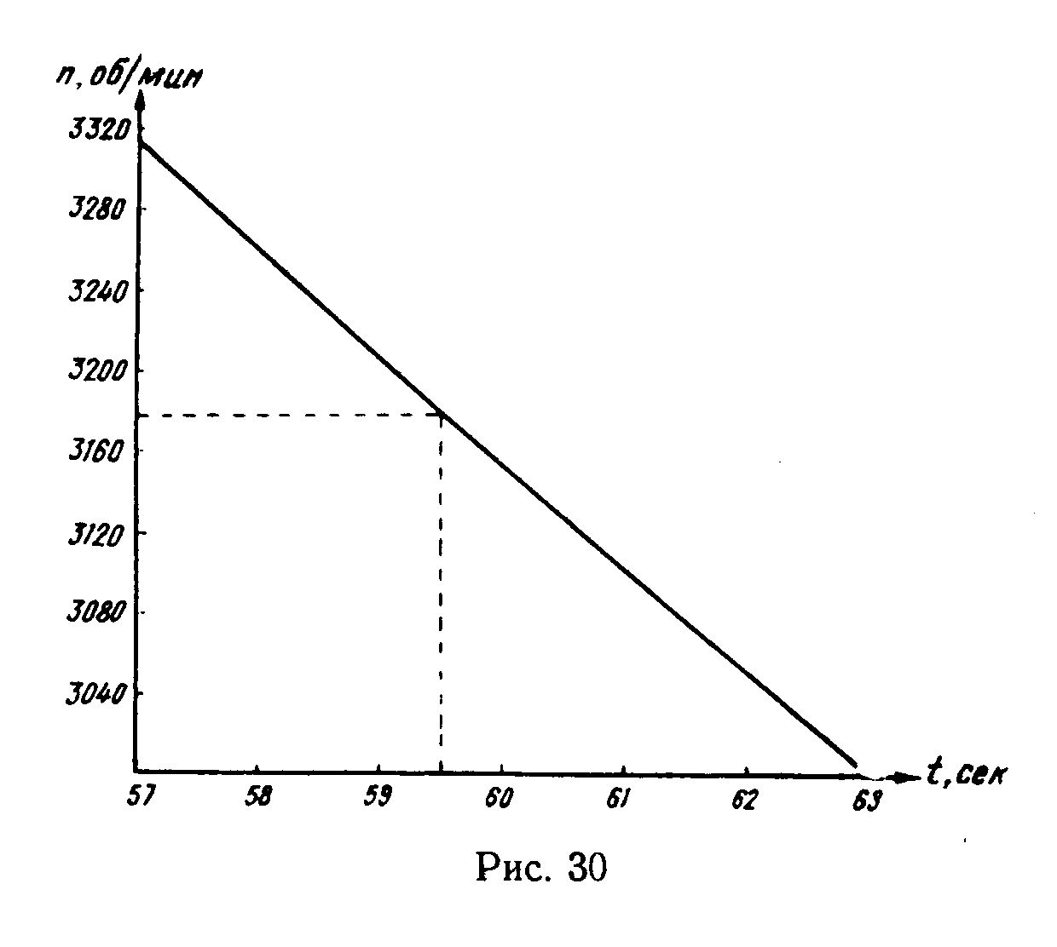

Рис.5.2

Подобные графики должны быть для каждого типа эхолотов, используемых на промере с данного судна.
Следует иметь в виду, что по вспышкам контрольной лампочки определяется лишь средняя скорость вращения электродвигателя за некоторый промежуток времени. Однако у эхолотов иногда возникают мгновенные колебания скорости двигателя порядка +2—3% которые являются следствием плохой работы АЦР и обнаруживаются по характеру записи глубин. Признаками возникновения мгновенных колебаний скорости двигателя являются:
— нечеткая запись глубин;
— появление двойной записи дна (вне зависимости от грунта);
— пилообразная запись линии дна (в штилевую погоду);
— изменение глубины при переключении диапазона или фазы.
Устранение этих явлений достигается регулировкой АЦР эхолота.
Во время промера, а также при тарировании и проверках эхолота напряжение судовой электросети не должно отклоняться от поминального более чем на +5—10% в зависимости от типа эхолота.
Фактическое напряжение записывают на эхограмме или в журнале промера не реже чем через 1—2 часа работы одновременно с записью числа оборотов электродвигателя эхолота.

По записанному на эхограмме профилю дна ежедневно или
в течение ближайших дней производят выборку глубин, подлежащих
нанесению на рабочий планшет или кальку глубин. При этом на профиле отмечают выбранные точки, тщательно снимают каждую глубину
и записывают карандашом у линии дна на соответствующей ординате
эхограммы.
Отсчеты глубин навигационных опасностей по эхограмме обводятся красным карандашом.
Закреплять или поднимать записанную на эхограмме линию дна, даже в случае нечеткой записи, категорически запрещается.
Исключение составляют эхограммы на влажной электрохимической бумаге, где для сохранения записи она закрепляется тонкими линиями мягким карандашом.

5.5. ОПРЕДЕЛЕНИЕ ПОПРАВОК ЭХОЛОТА
Глубины, измеренные эхолотом, для исключения влияния систематических ошибок, подлежат исправлению поправками, которые определяют в процессе промера для всего диапазона измеряемых глубин.
Поправки эхолота могут быть получены:
а) непосредственно тарированием;
б) расчетом по гидрологическим данным.
В зависимости от способа определения поправок меняется состав и порядок работ, выполняемых при промере в целях определения указанных поправок.

5.5.1. Определение поправок эхолота тарированием

При определении поправок эхолота тарированием измеренные глубины подлежат исправлению поправками, которые вычисляют по формуле
(4.1)
где — суммарная поправка, определяемая в районе промера тарированием эхолота;
— поправка за отклонение скорости вращения электродвигателя эхолота при промере от скорости, которая зафиксирована во время тарирования .
— поправка за изменение углубления вибраторов катера(шлюпки) на ходу по сравнению с углублением их на стопе во время тарирования .
Тарирование эхолота производят до глубин не более 50—60 м как для определения суммарной поправки так и для проверки неизменности гидрологического режима в районе промера.
Тарирование эхолота может быть произведено с помощью тарирующего устройства (диска, доски) или, как исключение, по грунту путем сравнения глубин, измеренных эхолотом, с глубинами, измеренными проволочным лотом, а также с помощью контрольного вибратора.
Поправка складывается за счет влияния нескольких факторов, действие которых имеет либо постоянный характер, либо величины погрешностей, вносимых ими, принимаются за постоянные на какой-то период времени для глубин определенного диапазона на участке моря, где производят промер.
В общем случае в поправку как основные слагаемые входят поправки:
—за отклонение фактической скорости звука в воде от номинальной, на которую рассчитан данный эхолот;
—за отклонение скорости вращения электродвигателя эхолота во время тарирования от номинальной (расчетной) скорости;
— за углубление вибраторов;
— за базу между вибраторами эхолота;
— за место нуля.
Поправка учитывается только в том случае, когда глубины при промере отсчитываются с точностью до 0.1 м.
В качестве тарирующего устройства может быть также использовано грузило рыбалота, которое до глубин 50—60 м дает хорошие отражения.
При тарировании эхолота с помощью контрольного вибратора поправку за базу и поправку за место нуля определяют отдельно и вводят в суммарную поправку .
Тарирование эхолота производят на стопе в дрейфе, в характерных местах дневного участка промера, не менее одного раза в сутки.
Расхождение в величине суммарных поправок, определенных из двух последовательных тарирований и исправленных поправками за изменение скорости вращения электродвигателя эхолота, не должно превышать двойной точности отсчитывания глубин соответствующего диапазона.
В случае невыполнения этого требования промер участка, для которого точность определения поправок эхолота оказалась невыдержанной, должен быть переделан, а тарирование в дальнейшем следует производить чаще с тем, чтобы было выдержано требование настоящей статьи.
Тарирование любым способом должно производиться при таком состоянии моря, которое позволяет получить поправки для всех горизонтов с требуемой точностью.
Запись тарирования на эхограммах должна быть ясной и четкой.
На эхограмме при тарировании должно быть указано:
— время и дата;
— место тарирования (координаты);
— погода (ветер, волнение);
— качка (бортовая и килевая).
Тарирование эхолота по записям на эхограммах необходимо обрабатывать и систематизировать в полевой период в одном (первом) журнале промера, относящемся к данному планшету.
Перед тарированием производят регулировку числа оборотов электродвигателя эхолота, которое доводят до номинала с точностью до -О.5% (в зависимости от типа эхолота).
Число оборотов электродвигателя можно устанавливать и так, чтобы общая поправка эхолота в данном районе промера была бы минимальной для всего диапазона измеряемых глубин.
Коэффициенты усиления при тарировании для различных глубин должны быть такими же, какими выдерживались (или будут выдерживаться) при промере в течение рабочего дня.
Тарирование эхолота с помощью контрольной доски или диска может производиться до глубин, обеспечивающих четкую запись тарирования на эхограмме .
Тарирование (рис. 5.3, а и б) производят опусканием отражателя 1(контрольной доски, диска) на различные глубины на металлических мерных линиях 2 так, чтобы он располагался под вибраторами эхолота.
Марки на мерных линях должны размечаться при соответствующем их натяжении на выверенном компараторе, разбитом мерной лентой или стальной рулеткой.
Лини маркируют от поверхности отражателя на 2, 3, 4, 5, 7, 10, 15, 20, 30, 40, 50 и 60 м. Такой маркировкой и регламентируются горизонты тарирования.
Порядок работы при тарировании эхолота следующий. За 15—20 мин, до начала работы включают эхолот. Готовят к работе тарирующее устройство и устанавливают его отражатель на первую глубину тарирования (2 м). Регулируют эхолот так, чтобы получилась четкая запись от отражателя.
Затем постепенно вытравливают мерные лини с выдержкой на каждом тарировочном горизонте. Время выдержки отражателя на горизонтах должно быть таким, чтобы на эхограмме получилась четкая линия записи глубин длиной не менее 10 мм. На эхограмме в моменты, когда катер стоит на ровном киле и без крена, делают оперативные отметки и записывают глубину опускания отражателя.
При подъеме отражателя наблюдения повторяют с той же выдержкой.
Для вывода окончательной поправки берут среднее арифметическое из поправок, полученных при опускании и подъеме отражателя.
Во время тарирования фиксируют и записывают на эхограмме напряжение судовой электросети и число оборотов электродвигателя эхолота из двукратных наблюдений—в начале и в конце тарирования.
Тарирование эхолота по грунту путем сравнения глубин, измеренных эхолотом, с глубинами, измеренными проволочным лотом, производят на стоне на участках с ровным дном, плотным грунтом и при отсутствии заметных течений.

СПОСОБЫ ТАРИРОВАНИЯ

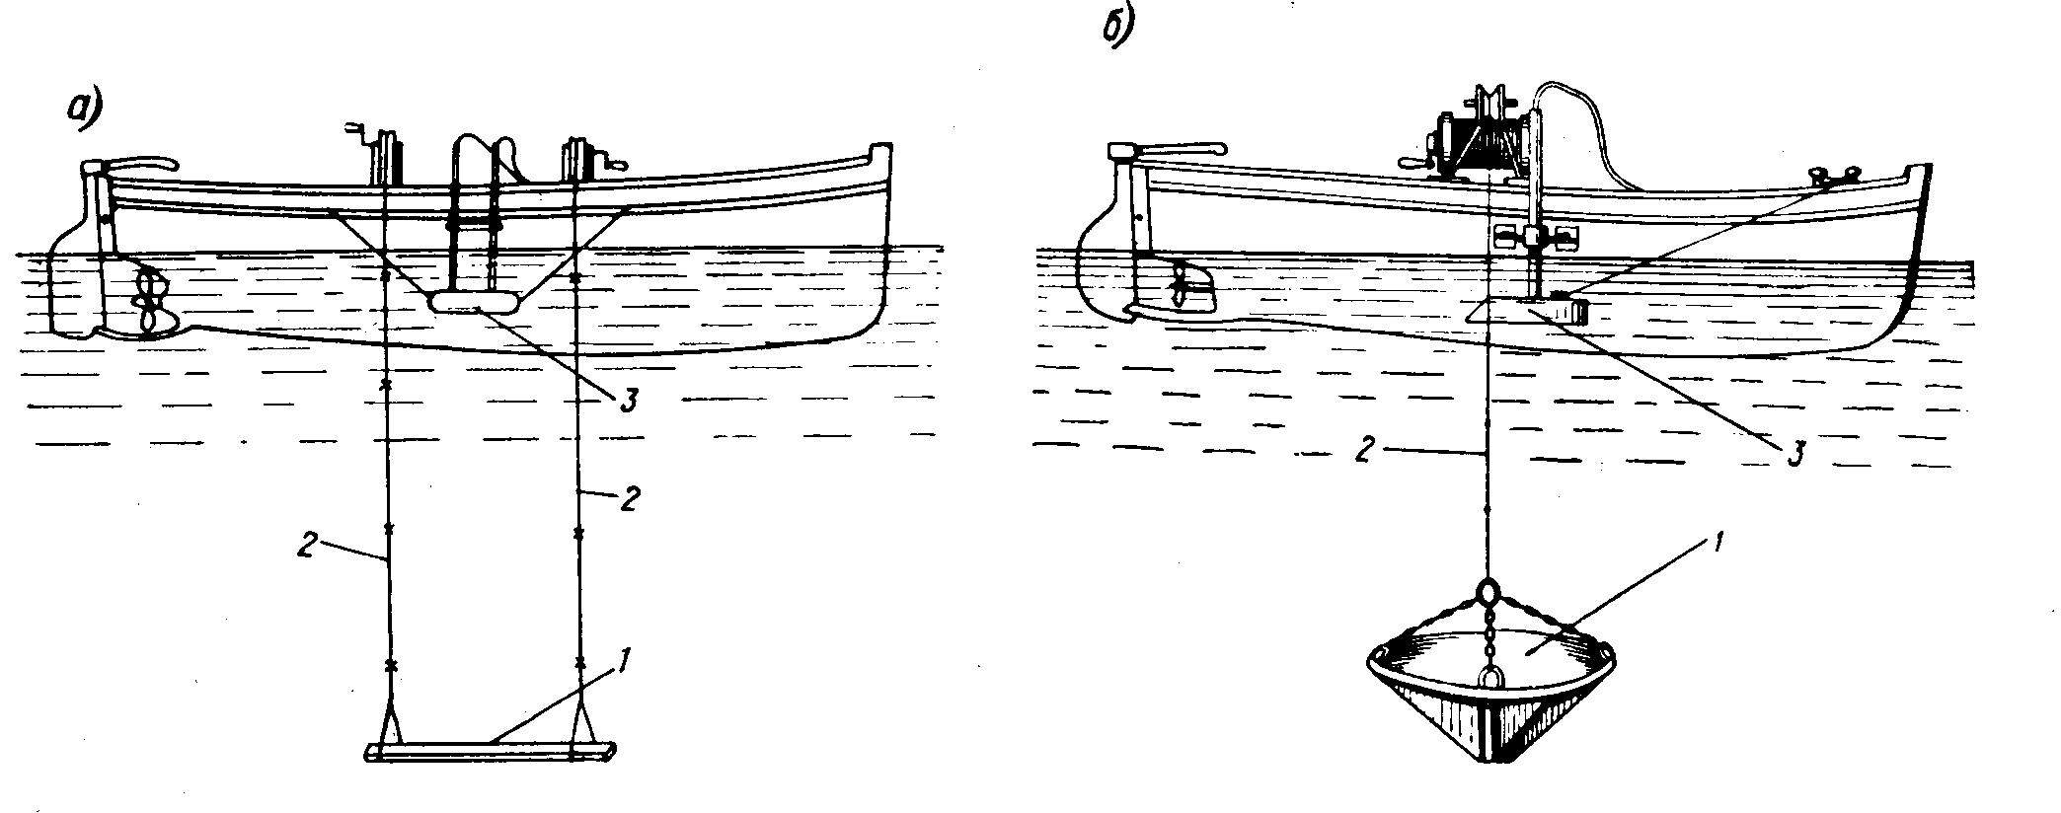

Рис 5.3

Тарирование этим способом выполняют на нескольких участках с глубинами, отличающимися на 5—10 м, для того чтобы охватить весь диапазон глубин суточного продвига с промером.
При тарировании эхолота этим способом глубины измеряют проволочным лотом дважды, а на эхограмме наносят оперативные отметки при каждом измерении. Для вывода суммарной поправки берут среднее значение глубины из двух измерений Лотлинь, используемый при тарировании по грунту, маркируют.
Суммарную поправку получаемую тарированием эхолота с помощью контрольной доски, диска или по грунту, вычисляют по формуле:
(5.2)
где— отсчет глубины по маркам линя;
— глубина, снятая с эхограммы.
При тарировании эхолота с помощью контрольного ;вибратора последний включают в схему в приемном режиме.
На время тарирования от эхолота отключают приемный вибратор, находящийся в корпусе судна или в забортном обтекателе, и подключают к схеме контрольный вибратор. Затем против места расположения судового вибратора 2 (рис. 5.4) вытравливают вместе с кабелем 5 точно размеченный марками металлический мерный линь 4 диаметром 3—3.5 мм, на нижнем конце которого подвешен контрольный вибратор 1. Мерный линь вытравливают и выбирают с помощью вьюшки через роульс небольшой кронбалки 3. Линь маркируют, начиная отверхней плоскости пакета пластин вибратора.
Суммарную поправку получаемую тарированием эхолота с помощью контрольного вибратора, вычисляют по формуле (110). Для определения поправки за изменение осадки катера(шлюпки) на ходу по

ТАРИРОВАНИЕ ЭХОЛОТА С ПОМОЩЬЮ КОНТРОЛЬНОГО ВИБРАТОРА

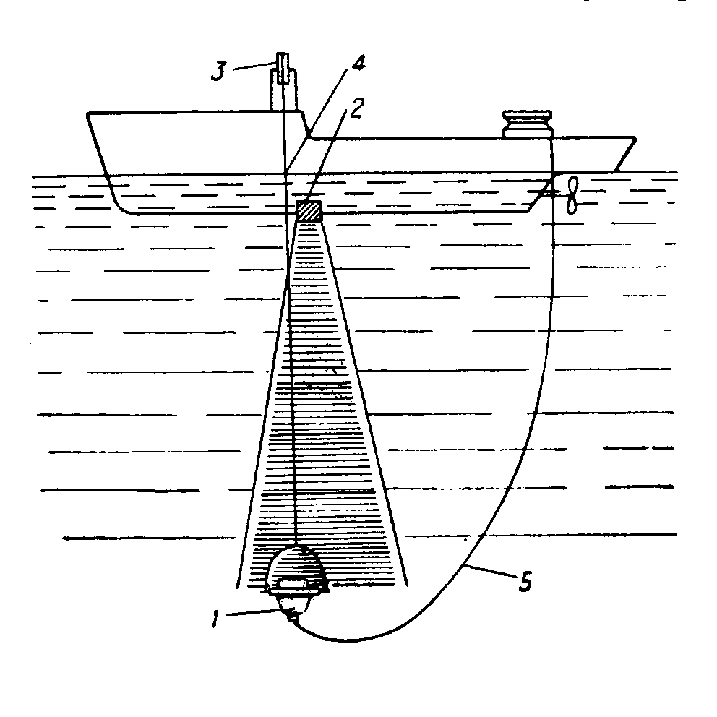

Рис 5.4

сравнению с осадкой на стопе во время тарирования на борту катера у ватерлинии в районе расположения вибраторов эхолота наносят шкалу дециметровых делении.
Поправку вычисляют по формуле
(5.3)

где— осадка катера (отсчет по шкале) при промере;
—осадка катера (отсчет по шкале) при тарировании.

5.5.2. Определение поправок эхолота по гидрологическим данным

При определении поправок эхолота по гидрологическим данным измеренные глубины подлежат исправлению поправками которые вычисляют по формуле
(5.4)
где — поправка за отклонение фактической вертикальной скорости распространения звука в воде от номинальной для данного эхолота .
— поправка за отклонение скорости вращения электродвигателя эхолота от номинальной скорости .
— поправка за углубление вибраторов эхолота;
— поправка за базу между вибраторами эхолота .

— поправка за место нуля эхолота .
— поправка за наклон дна .

Примечание. В поправку , помимо поправки за смещение отсчетного нуля эхолота, входят также все остаточные инструментальные погрешности прибора.

Поправку за углубление вибраторов эхолота вычисляют по формуле
(5.5)

где Н — расстояние по вертикали от киля до палубы (или фальшборта) в районе вибраторов, выбирают из формуляра судна;
— расстояние от действующей ватерлинии до палубы (или фальшборта), измеряют ежедневно;
h — превышение вибраторов над килем судна, замеряют при установке вибраторов или снимают с чертежа.
Значения Н, и h определяют с точностью 0.1 м.
Глубину погружения забортных вибраторов эхолота определяют по шкале углубления, разбитой на штангах, поддерживающих обтекатели вибраторов эхолота.
Для контроля правильности определения и учета поправок эхолота, ‘полученных с помощью гидрологических данных, следует производить контрольные сличения глубин, измеренных эхолотом, с глубинами, измеренными другим способом.
Если глубины, измеренные эхолотом, после их исправления разойдутся с глубинами контрольного сличения более чем на 2% от глубины, то промер, выполненный между данным контрольным сличением и предыдущим, должен быть переделан.
На прибрежном промере контрольные сличения производят не менее одного раза в сутки на глубинах не более 30—40 м в характерных местах суточного продвига работ, а также при возникновении сомнений в правильности показаний эхолота. Глубины для сличения измеряют на стопе проволочным лотом, а при неровном дне подвешивают под вибраторы эхолота отражатель (контрольную доску или диск).
На морском и океанском промерах правильность определения и учета поправок, а также правильность работы эхолотов следует периодически контролировать сличением глубин, измеренных одновременно двумя эхолотами на ходу или на стопе над участками с ровным дном. При выполнении гидрологических станций или в других случаях вынужденного дрейфа судна следует производить контрольные сличения измеренных глубин с глубинами, полученными по термоглубомеру. В момент измерения глубины термоглубомером на эхограмме делают оперативную отметку, около которой впоследствии пишут значение глубины, определенной по термоглубомеру.
Результаты контрольных сличений записывают на эхограмме или в журнале промера.

ГЛАВА 6. ВИЗУАЛЬНЫЕ СПОСОБЫ ОПРЕДЕЛЕНИЯ МЕСТА

6.1 Обратная засечка
Способ определения места обратной засечкой является основным из визуальных способов определений на прибрежном промере.
Определение места выполняется одновременным измерением двух углов секстанами между опорными пунктами. Комбинации пунктов для определения места по двум углам могут подбираться как между тремя опорными пунктами (средний пункт — общий), так и между отдельными парами опорных пунктов.
Выбор наиболее выгодных для определения места комбинаций опорных пунктов целесообразно производить при помощи градиентов путем построения инверсионных треугольников согласно приложению 7.
Окончательное решение о приемлемости той или иной комбинации опорных пунктов принимают на основе расчета средних квадратических ошибок определения места М в метрах, которые могут быть определены по следующим формулам:
для обратной засечки по смежным углам (рис. 6.1, а)
(6.1)
для обратной засечки по несмежным углам (рис. 6.1, 6)
(6.2)
где — средняя квадратическая ошибка измерения углов в минутах дуги;
КОМБИНАЦИИ ОПОРНЫХ ПУНКТОВ

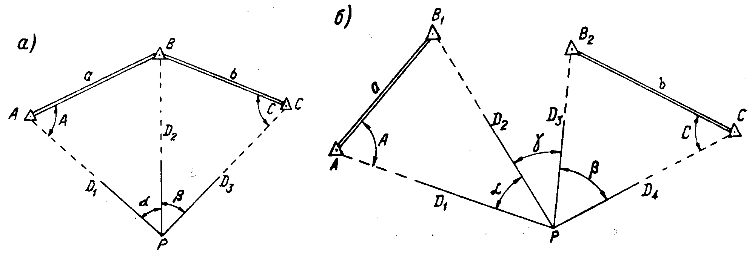

Рис.6.1

для средних условий измерения углов секстаном можно принять
А и С — углы при крайних пунктах, противолежащие средней засечке;
D₁, D₂, D₃ и D₄—расстояния от определяемой точки до опорных пунктов в километрах;
а и b — расстояния между опорными пунктами в километрах;
т — угол при определяемой точке между средними пунктами.
В общем случае при избыточном количестве опорных пунктов предпочтение следует отдавать комбинациям из менее удаленных точек. Однако во многих случаях такой выбор должен быть подчинен еще другим соображениям, а именно: во-первых, стремлением обеспечить промер наименьшим числом различных комбинаций опорных пунктов; во-вторых, в полосе, прилежащей непосредственно к берегу, часто по условиям видимости знаков выгоднее определяться по опорным пунктам, расположенным не вблизи, а на противоположном берегу залива, пролива или на островах.
Переход от одних комбинаций опорных пунктов к другим обязателен, как только точность определений становится неудовлетворительной.
Порядок измерения углов должен обеспечить действительную одновременность измерения обоих углов, поскольку ошибка в определении места, зависящая от разновременности измерения углов, может достигать больших значений.
Если промер выполняется с прокладкой галсов на планшете масштаба 1: 25 000 и крупнее, наблюдатели, измеряющие углы, должны находиться рядом, а расстояние от них до места измерения глубин определенную с точностью до 1 м и записано в журнал промера с показом на схематическом чертеже взаимного расположения этих точек для учета при прокладке глубин на отчетных планшетах.
Измерение углов производится промерными секстанами с точностью отсчета 1’.
Поправка индекса секстана определяется наблюдателем не менее двух раз в рабочий день; при величине ее более 1’ она уничтожается.
Ежедневно перед началом работ, а также всякий раз, когда секстан подвергается чувствительному сотрясению, проверяется перпендикулярность. большого и малого зеркал к плоскости лимба, после чего вновь определяется поправка индекса. Поверки секстана производят согласно приложению .
Для исключения возможной ошибки мертвого хода тангенциального винта при производстве наблюдений секстаном необходимо окончательное сведение изображений наблюдаемых предметов производить вращением отсчетного барабана всегда только в одну сторону, например по часовой стрелке. При необходимости повторного сведения следует отсчетный барабан несколько повернуть в обратную сторону и затем плавным вращением его в прежнем направлении повторить сведение.
Когда определение места производится на значительном удалении от опорных пунктов, секстаны должны быть особенно тщательно выверены, а углы следует измерять с использованием оптической трубы.
Прокладка определений на рабочий планшет производится сразу же после измерения углов, для чего на рабочем планшете должна быть заранее нанесена гониометрическая сетка.
Допускается применение протрактора, если прокладывается относительно небольшое количество точек или когда определение места обеспечивается сравнительно большим числом различных комбинаций опорных пунктов. Для того чтобы при этом исключить возможность определения по неблагоприятным комбинациям опорных пунктов, на рабочих планшетах должны быть проведены окружности неопределенности для всех выбранных комбинаций опорных пунктов.
При необходимости быстрого выбора приемлемой комбинации опорных пунктов непосредственно во время промера (в случае обратной засечки по пунктам со смежными углами) можно пользоваться следующими практическими рекомендациями.
Неопределенного решения задачи быть не может, если:
а) соблюдено условие, что разность (23) отличается от 0° или 180° не менее чем на 20°,
(6.3)

где —углы при определяемой точке между опорными пунктами; В — угол при среднем опорном пункте между крайними пунктами;

б) опорные пункты расположены так, что:
— образуют треугольник, внутри которого находится наблюдатель;
— средний пункт находится ближе к наблюдателю, чем оба крайних;
— лежат на одной прямой.

При прокладке протрактором близость определяемых точек к окружности неопределенности может быть обнаружена тем, что небольшие передвижения центра протрактора не отводят его линеек от опорных пунктов на планшете на заметные величины.

6.2 ПРЯМАЯ ЗАСЕЧКА
Способ определения места прямой засечкой применяется преимущественно в случаях подробного промера особо ответственных районов(бухт, рейдов, фарватеров), когда другие способы не могут быть применены из-за недостаточной точности определений.
Сущность этого способа заключается в одновременной засечке катера, следующего по галсу, теодолитами с двух береговых постов, места которых должны быть определены как пункты аналитических сетей рабочего обоснования.
Интервалы между определениями (засечками) на галсах устанавливаются заранее и назначаются с расчетом иметь определения на планшете не реже чем через 3—4 см, а при выходе катера на новый галс через 1—2 см.
Места для береговых теодолитных постов, с которых производятся засечки, выбираются с расчетом обеспечить необходимую дальность видимости и пересечение линий положения на всей промеряемой площади под углом не менее 20°.
В каждом конкретном случае величину берегового базиса (расстояние между теодолитными постами) следует выбирать на основе расчета средних квадратических ошибок определения места М. которые должны давать линейный сдвиг определяемых точек не более 1.5 мм в масштабе планшета (без учета графической ошибки прокладки).
Средние квадратические ошибки определения места М в метрах способом прямой засечки рассчитывают по формуле
(6.4)

где средняя квадратическая ошибка измерения углов в минутах дуги; для средних условий засечки движущегося судна теодолитом можно принять
— угол пересечения линий положения (засечек);
и D₂ — расстояния от теодолитных постов до определяемой точки в километрах.
Засечки выполняют по команде с катера, подаваемой флажной сигнализацией точно в момент производства оперативной отметки на эхограмме или измерения глубины при вертикальном положении наметки. Для избежания ошибок при прокладке сигналы чередуются(белый, красный, синий), а у берега подается сдвоенный сигнал.
На теодолитных постах ведут журналы прямых засечек, в которые записывают номера определений, цвет флага при засечке и отнаблюденные направления. На катере у оперативной отметки на эхограмме или в журнале промера записывают номера определений и цвет флага при засечке. Время записывают в начале и конце каждого галса с точностью до 1 мин.
Промер выполняется, когда это возможно, по створам или направлениям, указываемым с берега, а прокладка определений ведется в конце рабочего дня на базе.
Теодолиты на каждом береговом посту ориентируют по опорным пунктам, соседнему посту или специально выставленному при геодезической подготовке поста ориентирному пункту. Предусматриваются запасные ориентиры на случай закрытия видимости основного.
Лимб каждого теодолита устанавливают с таким расчетом, чтобы непосредственный отсчет при засечке равнялся дирекционному углу.
Засечки производят при одном положении вертикального круга КП или КЛ. Коллимационная ошибка теодолита должна быть не более 1’.
Ориентировку теодолитов проверяют для каждого галса во время перехода катера на следующий галс, а также всякий раз, когда возникает сомнение в неизменности ориентировки.

6.3 КОМБИНИРОВАННАЯ ЗАСЕЧКА
Сущность способа комбинированной засечки состоит в одновременном измерении двух углов: на берегу теодолитом между береговым ориентиром С и катером Р, а на катере секстаном между теодолитным постом А и опорным пунктом В (рис. 6.2). Подготовка теодолитного поста, измерение углов, организация и связь соответственно те же, что и при способах прямой и обратной засечек.

КОМБИНИРОВАННАЯ ЗАСЕЧКА

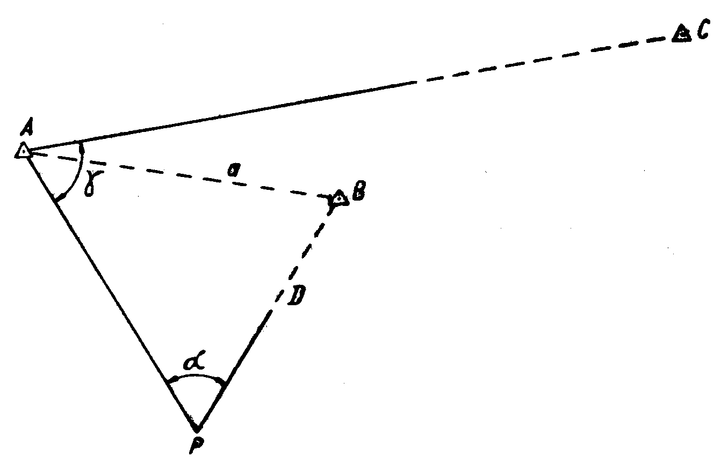

Рис.6.2

Средние квадратические ошибки определения места М в метрах способом комбинированной засечки рассчитывают по формуле
где -средняя квадратическая ошибка измерения угла теодолитом между ориентиром С и катером Р в минутах дуги; можно принять=+1.0’;
— средняя квадратическая ошибка измерения угла на катере секстаном в минутах дуги; можно принять м __
— угол, измеренный секстаном на катере, между теодолитным постом А и опорным пунктом В;
а — расстояние между теодолитным постом А и опорным пунктом В в километрах;
D — расстояние от определяемой точки Р до опорного пункта В в километрах.
Для установки теодолитного поста следует выбирать хорошо видимый с моря геодезический или навигационный знак. В случае, если хорошо видимые ориентиры для установки теодолитного поста использованы быть не могут, вторую линию положения получают путем измерения с катера угла между двумя хорошо видимыми опорными пунктами, а не между опорным пунктом и теодолитным постом.
При определении места способом комбинированной засечки катер следует с промером по галсу, используя указания берегового поста и собственные измерения.
Для прокладки определений на рабочие планшеты должны быть заранее нанесены сетки лучей (дирекционных углов) и дуг вмещающих окружностей.

ГЛАВА 7. ОПРЕДЕЛЕНИЕ МЕСТА С ПОМОЩЬЮ СУДОВОЙ РЛС

7.1 РЕГУЛИРОВКА И ОПРЕДЕЛЕНИЕ ОСТАТОЧНЫХ ПОПРАВОК ИЗМЕРЕНИЯ КУРСОВЫХ УГЛОВ.
Перед выходом на работу судовую радиолокационную станцию необходимо отрегулировать и определить остаточные поправки измерения курсовых углов.
При использовании судовой радиолокационной станции для определения места надлежит периодически:
а) проверять и устранять имеющееся смещение центра развертки, поскольку в силу ряда причин центровка нарушается.
Для проверки центровки развертки следует подвижный визир индикатора кругового обзора (ИКО) повернуть на полный оборот. При отсутствии нарушения центровки начало развертки при любом положении визира не должно смещаться с его нити. Обнаруженные смещения могут быть устранены при помощи специальных потенциометров или регулировочных винтов по правилам, излагаемым в инструкции по эксплуатации станции. Остаточное смещение центра развертки не должно превышать1 мм;
б) проверять установку нуля дальномера с тем, чтобы каждому фиксированному значению радиуса подвижного круга дальности в масштабе шкалы на экране судовой радиолокационной станции соответствовали равные расстояния на местности.
При правильной установке нуля дальномера ошибка калибровки обычно мала и не превышает 0.15 кбт. Установка нуля дальномера и его проверка производятся согласно правилам, изложенным в инструкции по эксплуатации станции.

7.2 СПОСОБЫ ОПРЕДЕЛЕНИЯ С ПОМОЩЬЮ СУДОВОЙ РАДИОЛОКАЦИОННОЙ СТАНЦИИ
Определение места с помощью судовой радиолокационной станции может быть осуществлено:
— по радиолокационным расстояниям до двух и более ориентиров;
— по визуальным или радиолокационным пеленгам и радиолокационным расстояниям до одного или нескольких ориентиров.
Выбор способа определения зависит от числа опознанных ориентиров и расположения их относительно судна.
Для определения места следует использовать только точечные ориентиры: маяки, мачты, трубы, кекуры, отдельные скалы, мелкие острова, ориентиры, имеющие радиолокационные отражатели, радиомаяки-ответчики и т. п. Как исключение допускается использование обрывистых выступающих мысов, если они дают четкое изображение и облучаются в упор .
При этом определение места по расстояниям следует предпочесть определению места по пеленгам, так как расстояния измеряются со сравнительно меньшими погрешностями. Радиолокационные пеленги необходимо использовать только в том случае, когда нельзя взять пеленги визуально.

7.3 ПОВЫШЕНИЯ ТОЧНОСТИ ИЗМЕРЕНИЙ

В целях повышения точности измерений необходимо:
— изображение на экране индикатора кругового обзора ориентировать по меридиану (по норду), так как в этом случае рыскание судна не будет вызывать «смазывания» изображения, что особенно важно при взятии пеленгов;
— расстояния измерять только с помощью подвижного круга дальности, сводя яркость свечения круга к минимуму, так как при этом он будет иметь наименьшую толщину;
— совмещать подвижный круг дальности с ближайшим к центру экрана краем изображения объекта так, чтобы между ними оставался едва видимый зазор, не более 0.2—0.3 мм;
— использовать во всех случаях наиболее крупный масштаб изображения;
— приводить измерения к одному моменту.
Приведение измерений к одному моменту проще всего делать, производя измерения примерно через равные интервалы в следующем порядке(цифрами обозначены номера ориентиров):
— при трех ориентирах— 1, 2, 3, 2, 1;
— при двух ориентирах—1, 2,1.
Первыми берутся ориентиры с медленно изменяющимися элементами линии положения, т. е. при измерении расстояний — расположенные по траверзу, при измерении пеленгов — расположенные на курсовых углах, близких к 0° или 180°.
При определении места по пеленгу и расстоянию порядок измерения следующий:
— при курсовых углах ориентира, близких к траверзным, измеряются расстояние, пеленг, расстояние;
— при курсовых углах ориентира около 0° или 180° измеряются пеленг, расстояние, пеленг.
Измеренные расстояния и пеленги осредняются.
Время, отсчеты лага и оперативные отметки фиксируются при трех измерениях в момент вторых, а при пяти — в момент третьих измерений.
Истинный пеленг А рассчитывается по радиолокационному по формуле (3)
где — поправка, определяемая согласно ст. 51.
При хорошей регулировке судовой радиолокационной станции поправки обычно малы и при величине менее 0°.5 они не учитываются.

ГЛАВА 8. ТРЕБОВАНИЯ К ОПРЕДЕЛЕНИЮ МЕСТА.

8.1. ПРИБРЕЖНЫЙ ПРОМЕР
Определение места на галсах прибрежного промера производится следующими способами:
визуальными — обратной, прямой или комбинированной засечками по береговым опорным пунктам.
радиотехническими — помощью высокоточных радионавигационных систем путем измерения расстояний или разностей расстояний соответственно до двух или между тремя Наземными станциями РНС.
Использование для определений места радионавигационных систем резко повышает производительность труда на промере и должно применяться во всех случаях, когда это возможно по техническим условиями обеспечивает необходимую точность определений.
Выбор способа определений и пределов его применения в каждом конкретном случае производится на основе расчета средних квадратических ошибок определения места М, которые должны давать линейный сдвиг определяемой точки на отчетном планшете не более 1,5 мм(без учета графической ошибки прокладки).
Однако если условия работ и технические средства позволяют получить определение места с большей точностью без увеличения затрат, то эти возможности должны быть использованы.
Определение места на промерных галсах производят через равные интервалы времени и обычно не реже чем через 3—4 см на планшете, на котором ведется прокладка промера. Когда из-за сильного сноса течением или ветром удерживаться на галсе затруднительно, определения должны производиться чаще — через 2—2,5 см на планшете.
Кроме периодических, через равные интервалы, определения должны производиться:
— в начале и конце каждого галса.
— при изменении скорости во время движения с промером по галсу.
— при переменах курса более чем на 30 и при поворотах в начале и конце циркуляции, если на циркуляции не прекращалось измерение глубин.
— при измерениях глубин на «стопе».
— при любом происшествии, на которое впоследствии придется ссылаться.
При каждом определении места производят оперативную отметку на эхограмме. при этом должна быть обеспечена одновременность моментов определений и оперативных отметок на эхограмме.
Все изменения скорости или курса судна на галсе должны быть зафиксированы в журнале промера и отмечены на эхограмме.
В случае определения места с помощью высокоточных радионавигационных систем необходимо учитывать, что неоднородности подстилающей поверхности в виде высоких участков берега, островов часто вызывают местные искажения электромагнитного поля, а в некоторых случаях, например у обрывистых берегов, образование мертвых зон.
Поэтому при подходе к берегу, особенно если берег высокий и обрывистый, необходимо внимательно следить за правильностью работы приемоиндикаторных устройств судовых станций РНС. При нарушении радиоизмерений на прибрежных участках галсов следует определяться визуальными способами по береговым опорным пунктам.
Необходимо также помнить, что вблизи от излучателя электромагнитное поле по фазе неравномерно и распространяется с неустановившейся фазовой скоростью. Поэтому в зоне, расположенной в непосредственной близости от наземных станций, производить определения места по фазовым радионавигационным системам нельзя.
8.2 МОРСКОЙ ПРОМЕР
Определение места на галсах морского промера производится радиотехническими способами с помощью высокоточных радионавигационных систем:
— по двум разностям расстояний, измеренным с промерного судна между тремя наземными станциями РНС.
— по двум расстояниям, измеренным с промерного судна до двух наземных станций РНС.
Выбор способа определений и пределов его применения, а также расстановка наземных станций РНС, развертываемых для обеспечения промера, производятся на основе расчета средних квадратических ошибок определения места М, которые должны давать линейный сдвиг определяемой точки на отчетном планшете не более 1,5 мм (без учета графической ошибки прокладки).
Прокладку галсов морского промера осуществляют по компасу
с корректировкой курса на основе частых определений места либо
с помощью приборов (типа изофазометра или индикатор а пути), входящих в комплект судовых станций РНС и обеспечивающих вождение
судна по выбранному пути.
Действительной линией галса во всех случаях считается ломаная линия, соединяющая точки определения места.

8.3 ОКЕАНСКИЙ ПРОМЕР

Определения места на галсах океанского промера производятся радиотехническими способами с помощью радионавигационных систем среднего и дальнего действия, а также посредством астрономических обсерваций.
При этом расстояния 1 между галсами общей системы покрытия, должны быть, как правило, не менее трех величин ожидаемой средней квадратической ошибки определения места М.
Радионавигационные определения следует производить через 2—3 ч а с а, учащая эти определения в случае сильного течения и дрейфа, а также при резких колебаниях глубин.
Астрономические определения необходимо производить с расчетом иметь при благоприятных метеорологических условиях в общем случае 4—5 определений в сутки: два определения по звездам в часы утренних и вечерних сумерек, два определения днем по равно-временным наблюдениям Солнца и, если позволит видимость горизонта, одно определение по звездам ночью.
При неустойчивой погоде астрономические наблюдения следует производить чаще, чтобы обеспечить получение места на случаи, когда из-за ухудшения погоды наблюдения станут вообще невозможны.
Если из-за неблагоприятных метеорологических условий астрономические наблюдения в указанные сроки произвести не удается, а радионавигационными системами район промера не обеспечен, галсы промера прокладываются по более редким обсервациям, но не менее чем одно определение в сутки.
В этих условиях могут быть допущены также висячие галсы, но, как правило, не более чем за половину суток плавания.
При каждом определении места в журнале промера должны быть записаны время, отсчет лага, результаты наблюдений по определению места, а также произведена оперативная отметка на эхограмме.
Если отсчет лага замечен не точно в момент определения (например, при измерении серии высот), то по времени и скорости лаг должен быть приведен к моменту определения.
Время и отсчет лага также фиксируются:
— в начале и конце каждого галса.
— при изменении курса или скорости движения судна по галсу.
— при изменении учитываемых элементов течения и дрейфа.
— при резком изменении глубин, а также на отличительных глубинах.
— ежечасно при плавании по счислению.
В указанные моменты времени должны быть произведены также оперативные отметки на эхограмме.
Записи в журнале промера должны быть настолько исчерпывающими, точными и аккуратными, чтобы только по ним, без участия исполнителей, можно было полностью восстановить прокладку галсов промера.
Полученная невязка галса С при плавании по счислению не должна превышать удвоенной средней квадратической ошибки галса т. е. в 85 % случаев на данном планшете и в остальных случаях быть не более .
Среднюю квадратическую ошибку галса М₂ вычисляют по формуле [1]:

(8.1)
где М₁ и М₂ —средние квадратические ошибки определения места в начальной и конечной точках галса в милях.
— средняя квадратическая ошибка счисления в процентах.
S — пройденное расстояние в милях.
В зависимости от условий плавания средние квадратические ошибки счисления М рассчитывают по данным табл. 8.1.
Таблица 8.1
Средние квадратические ошибки счисления
Условия плавания | S<100 миль | S>=100 миль
При отсутствии дрейфа  и течения | +-2.0% | +-1.5%
При наличии дрейфа | +-3.0% | +-2.5%
При наличии течения  со скоростью V>=1 узла | +-3.5% | +-3.0%
При наличии дрейфа и  Течения со скоростью V>=1узла | +-4.0% | +-3.5%
В табл. 8.2 допустимый интервал между обсервациями (в минутах) рассчитан для судов, оборудованных гирокомпасами и относительными лагами, и совершающих плавание с учетом имеющейся информации о течении и дрейфе (коэффициент точности счисления КС = 0,8 мили/ч). Определение интервала между обсервациями производится по расстоянию до ближайшей навигационной опасности и по погрешности последней обсервации Мо с вероятностью Р = 0,95 (2Мо). Если на судне установлен абсолютный лаг, то для расчета величины интервала между обсервациями значение коэффициента точности счисления КС = 0,1 мили/ч.

Таблица 8.2

Допустимый интервал между обсервациями
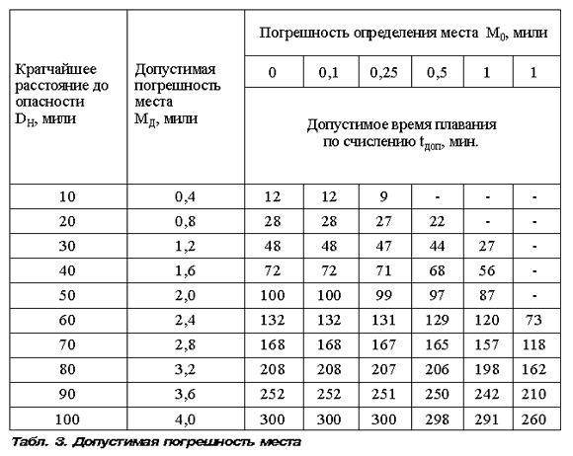

ГЛАВА 9. ИСПРАВЛЕНИЕ ГЛУБИН

9.1 ОСНОВНЫЕ ПОЛОЖЕНИЯ

Измеренные глубины подлежат исправлению общей поправкой, которая получается алгебраическим сложением поправки уровня и поправки лота .
Измеренные глубины общей поправкой не исправляются, если величина ее составляет менее 1 % от измеренной глубины.
Все вычисления поправок и исправления измеренных глубин до разноски на планшет должны быть проверены во вторую руку.
Частные поправки лотов для соответствующих диапазонов измеренных глубин вычисляются и учитываются при выводе общей поправки со следующей точностью:
от О до 2000 м с точностью 0.1 м;
от 2000 м и более с точностью 1.0 м.
При нанесении на отчетные планшеты исправленных глубин с эхограмм или из журналов промера они округляются согласно табл. 9.1.
Таблица 9.1

Округление глубин
Глубины  м | Точность  округления  м | Порядок округления глубин
0—20 | 0.2 | Округление производится до четного дециметра  в сторону уменьшения глубин.

Продолжение таблицы 9.1
20—50 | 0.5 | доли метра 0.1, 0.2, 0.3 и 0.9 округляются  до ближайшего целого метра; 0.4, 0.6,  0.7 и 0.8 — до ближайшего полуметра.
50—2000 | 1.0 | доли метра 0.1, 0.2, 0.3, 0.4 и 0.5 отбрасываются;  0.6, 0.7, 0.8 и 0.9 округляются до целого метра.
2000—5000 | 5.0 | Единицы метров 1, 2, 3 и 9 округляются до  ближайшего целого десятка метров; 4, 6,  7 и 8 округляются до 5 м.
5000 и более | 10.0 | Единицы метров 1, 2, 3, 4 и 5 отбрасываются;  6, 7, 8 и 9 округляются до целого десятка метров.

Округление глубин производится только после введения общей поправки.
9.2. ПОПРАВКИ ЗА УРОВЕНЬ
Поправки за уровень служат для приведения глубин к принятому нулю и входят в общую поправку при исправлении глубин.
Поправки за уровень вычисляются по формуле
(9.1)
где n — отсчет, соответствующий установленному нулю глубин по рейке
ближайшего уровенного поста;
f — отсчет мгновенного уровня по той же рейке в момент измерения глубины.
Величины поправок за уровень снимают с предварительно вычерченных графиков колебания уровня через промежутки времени, соответствующие изменению поправок на величину половины точности округления глубин согласно табл. 9.1.
Переход от одной поправки к другой осуществляется так, чтобы ошибка в ней не превышала половины принятого интервала.
Выбранные поправки за уровень записывают непосредственно на эхограммы, в журналы промера или в таблицу, составленную по следующей форме (табл. 9.2).
Таблица 9.2
Запись поправок за уровень
Поправки  м | Время начала  действия поправки
0.8
0.9
1.0

9.2.1. ВЫЧИСЛЕНИЕ ПОПРАВОК ЗА УРОВЕНЬ НА МОРЯХ С ПРИЛИВАМИ
В районах промера, где действия уроненных постов взаимно перекрываются, поправки за уровень для приведения к нулю глубин вычисляются для каждого отдельного участка по своему посту.
В районах промера, где из-за резкого изменения характера прилива пределы действия уроненных постов взаимного перекрытия не имеют, поправки для приведения к нулю глубин допускается вычислять по зонам .
Количество зон К для приведения глубин по двум уровенным постам рассчитывается по формулам:
при
(9.2)
при
(9.3)
где — при полусуточных приливах;
—при суточных приливах;
— разность превышений ТНГ относительно среднего уровня моря;
— среднее отстояние ТНГ от среднего уровня на смежных
— поправка времен полных или малых вод;
— погрешность, равная точности отсчитывания глубин при промере.
Коэффициент r определяется из табл. 8.3 по аргументу а, который рассчитывается по формулам:
при
(9.4)
при
(8.5)
Таблица 9.3
Определение коэффициента r
a | r | a | r | a | r
0.00 | 1.000 | 0.35 | 1.059 | 0.70 | 1.221
0.05 | 1.001 | 0.40 | 1.077 | 0.75 | 1.250
0.10 | 1.005 | 0.45 | 1.097 | 0.80 | 1.281
0.15 | 1.011 | 0.50 | 1.118 | 0.85 | 1.312
0.20 | 1.020 | 0.55 | 1.141 | 0.90 | 1.345
0.25 | 1.031 | 0.60 | 1.166 | 0.95 | 1.379
0.30 | 1.041 | 0.65 | 1.193 | 1.00 | 1.414
При смешанных приливах, когда в период промера на участке между уровенными постами наблюдается по одной полной и малой воде в сутки, величина рассчитывается по формуле для суточных приливов; во всех других случаях вычисляется по формуле для полусуточных приливов.
Разбивка на зоны производится на вспомогательной схеме или галсовой кальке. На схему наносятся места уровенных постов и показывается нарезка отчетных планшетов.
Разграничение соответствующего участка промера на зоны должно производиться с учетом распространения приливной волны и расположения берега.
Разбивка на зоны делается таким образом, чтобы через пост А проходила середина зоны, обозначенная номером 0, а через пост В — середина зоны, обозначенная номером i = К (рис. 9.1). Тогда в пределах нулевой зоны и зоны, обозначенной номером К, глубины исправляются только ПО одному посту А и В соответственно.

РАЗБИВКА НА ЗОНЫ

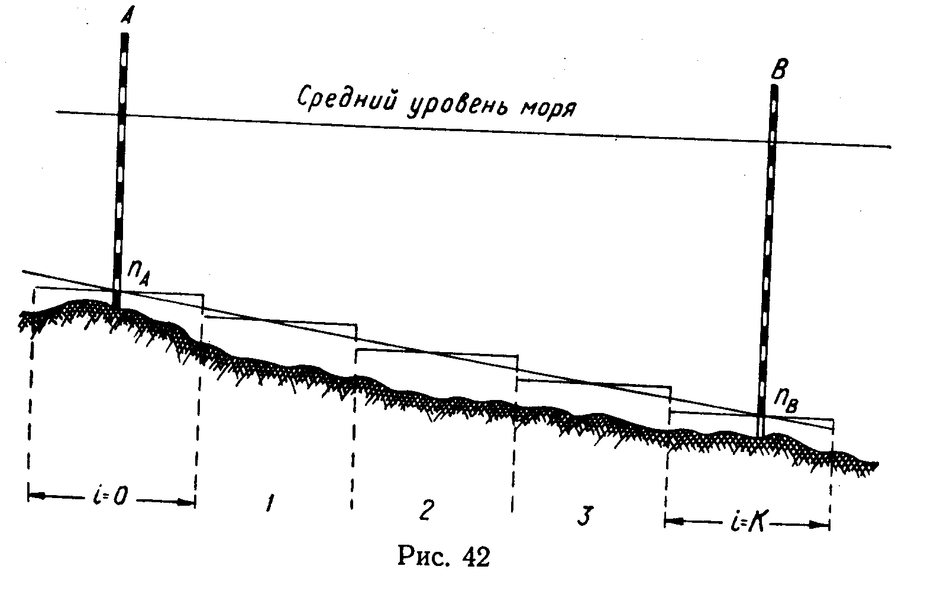

Рис. 9.1

Вычисление поправок за уровень для каждой зоны производится следующей схеме.
Пример. Вычисление поправок за уровень между постами А (мыс Зеленый) и В (пирс N2 2).
Планшет 10-63-14, зона N24.
t
часы

t  часы |  |  |  |  |  |  | Примечания
7 | 152 | 100 | +52 |  | +35 | 117 | К=6  (шесть зон)
8 | 130 | 80 | 50 |  | 34 | 96 | К=6  (шесть зон)
9 | 110 | 65 | 45 |  | 30 | 80 | К=6  (шесть зон)
.  . | .  . | .  . | .  . |  | .  . | .  . | К=6  (шесть зон)
15 | 192 | 141 | 51 |  | 34 | 158 | К=6  (шесть зон)
16 | 196 | 148 | 48 |  | 32 | 164 | К=6  (шесть зон)
17 | 190 | 140 | 50 |  | 34 | 156 | К=6  (шесть зон)
18 | 178 | 125 | 53 |  | 36 | 142 | К=6  (шесть зон)
19 | 160 | 108 | 52 |  | 35 | 125 | К=6  (шесть зон)
20 | 148 | 92 | 56 |  | 38 | 110 | К=6  (шесть зон)
21 | 140 | 85 | 55 |  | 37 | 103 | К=6  (шесть зон)

По полученным данным для каждой зоны строится график, подобный приведенному на рис. 9.2, с которого снимаются поправки.

ГРАФИК ПОПРАВОК

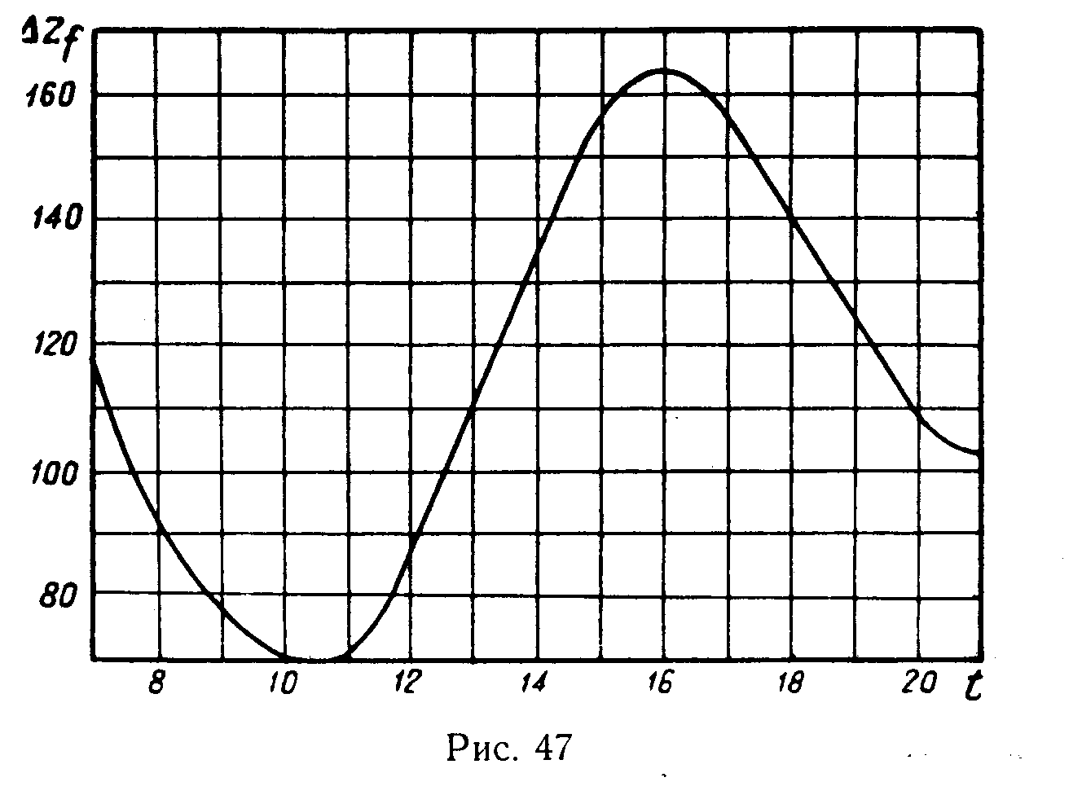

Рис 9.2

9.2.2. ВЫЧИСЛЕНИЕ ПОПРАВОК ЗА УРОВЕНЬ НА МОРЯХ БЕЗ ПРИЛИВОВ

Если максимальная разность превышений мгновенного уровня над средним уровнем на смежных уроненных постах за период работ, но не менее чем за 15 суток, находится в пределах точности отсчета глубин, то район промера считается обеспеченным уроненными постами полностью. Глубины в этом случае исправляются поправками, полученными по соответствующему уроненному посту.
При этом, если изменения уровня в течение рабочего дня происходят в пределах половины точности округления глубин, то на весь рабочий день вычисляется одно среднее значение поправки.
Если максимальная разность превышений мгновенного уровня над средним уровнем на смежных уроненных постах превышает точность отсчитывания глубин, то последние приводятся к нулю глубин по промежуточным зонам.
Количество промежуточных зон между двумя смежными уроненными постами в зависимости от величины разности превышения мгновенного уровня над средним уровнем рассчитывается по формуле

(9.6)

где К — количество зон между постами А и В;
— максимальная разность превышений мгновенного уровня между постами А и В в метрах.
В каждой зоне за нуль глубин принимается единая горизонтальная поверхность.
Зоне, середина которой проходит через пункт А, приписывают нулевой номер. Последней зоне, середина которой проходит через пункт В, приписывают номер i = К.
Поправки за уровень в любой зоне i вычисляются по формуле (8.6). При этом
для нулевой зоны;
для последней зоны,

т. е. в нулевой и последней зонах глубины исправляются только по одному соответствующему посту А или В.
При определении наибольшей разности уровня моря для установления количества зон в расчет принимаются наблюдения уровня, произведенные при устойчивом гидрометеорологическом режиме моря и ветрах не более 4 баллов.
Если при допустимой дальности действия постов фактические разности поправок превышают точность отсчитывания глубин, то глубины на район между постами разрешается исправлять средней поправкой, вычисленной по формуле
(9.7)

В противном случае, т. е. когда пределы действия постов не перекрываются, исправление глубин поправками за уровень ведется по зонам (ст. 460).

ГЛАВА 10. ОБРАБОТКА МАТЕРИАЛОВ ПРОМЕРА

10.1 ОСНОВНЫЕ ПОЛОЖЕНИЯ
Обработка материалов маршрутного промера включает:
— проверку журналов, в которых производились записи наблюдений и измерении;
— производство во вторую руку вычислений, связанных с обработкой астрономических и радионавигационных определении;
— проверку прокладки галсов маршрутного промера;
— исправление измеренных глубин, нанесение и вычерчивание их на картах-сетках.
Проверка журналов и производство астрономических вычислении ведутся согласно требованиям.
Проверка прокладки заключается в перепрокладке тех определении, координаты которых изменились в результате обработки определений во вторую руку. Кроме того, проверяется на выборку не менее 20% прокладки галсов маршрутного промера. При обнаружении ошибок прокладку проверяют полностью.
В целях быстрейшего использования результатов маршрутного промера для корректуры и пополнения навигационных карт обработку материалов промера необходимо выполнять в самые сжатые сроки, начиная ее еще на судне.
По окончании обработки материалов маршрутного промера, должен
быть представлен технический отчет о работах.
Технический отчет включает:
— текстовую часть;
— подлинные материалы промера, а также материалы их обработки;
— схему выполненных работ.
Текст технического отчета составляют по следующей программе:
— задание, районы и время выполнения работ;
— личный состав, производивший работы;
— инструменты, приборы, их характеристика и пособия;
— методика производства промера;
— методика обработки материалов промера;
— характеристика результатов и выводы.
Особое внимание в техническом отчете следует обратить на описание методов производства и обработки материалов промера, а сведения общего характера давать кратко, лишь в меру необходимости.
Схему выполненных работ составляют на мелкомасштабной (бланковой) карте или кальке, на которую наносят:
— путь судна; галсы, где производился промер, выделяют жирной линией;
— нарезку и номера карт-сеток, на которых проложены галсы маршрутного промера;
— места выполненных якорных (буйковых) и дрейфовых гидрологических станций с их номерами.

Технический отчет о работах должен быть представлен не позднее чем через 6 месяцев после возвращения из плавания.

ЗАКЛЮЧЕНИЕ
Для обеспечения безопасности мореплавания и точности производства промера глубин необходима тщательная подготовка к выполнению работ и соблюдение изложенных требований при их выполнении. В данной работе приведены основные принципы и схемы производства промера, необходимые судоводителю, а также формулы, позволяющие вычислять поправки глубин и точность определения места судна. Представлены судовые средства производства промера, такие как эхолот, ручной лот, рыбалот. Приведены основные выверки данных средств, предоставлены формулы, позволяющие вычислять необходимые поправки. Предложен метод координирования промерных галсов с помощью дифференциальных GPS, позволяющий достигнуть высокой точности определения координат найденных опасных глубин для обеспечения безопасности мореплавания. Была собрана вся информация необходимая штурману при выполнении промерных работ. Задачи поставленные на дипломное проектирование выполнены в полном объеме, а также выработаны практические рекомендации для штурманов по специальной подготовке.

СПИСОК ИСПОЛЬЗУЕМОЙ ЛИТЕРАТУРЫ

1. Инструкция по промеру. Издание Управления Гидрографической службы ВМФ 1964 г.
2. Лесков М.М. Навигация, Москва 1986г.
3. Баранов Ю.К. Навигация; Издательство " Лань " , Санкт -Петербург 1997 г.
5. Практическое кораблевождение. ГУНиМО,1988 г. 9035.1 , т. 1.
6 . Наставление по организации штурманской службы на судах рыбной промышленности (НШСР-86).
7. Справочник капитана дальнего плавания, Москва "Транспорт", 1988 г.

